气象局年度检验任务操作说明书

一、基础数据
一般来说会从北京气象局快递寄过来一个U盘，里面存放着数据。数据存放在压缩包中。


1、数据解压与基本介绍

1.1 数据解压
第1次解压之后打开会有3个文件：
- rainfall文件夹；
- 灾情文件夹；
- 汇报PPT模板


1.2 数据介绍

1.2.1 打开rainfall文件夹：存放每一天的降水量值。日期跨度从20230101~20250911，共1034天数据。
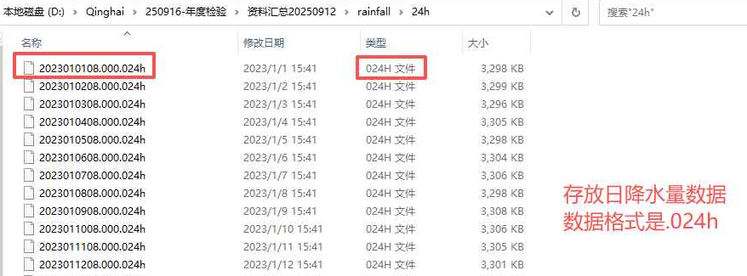
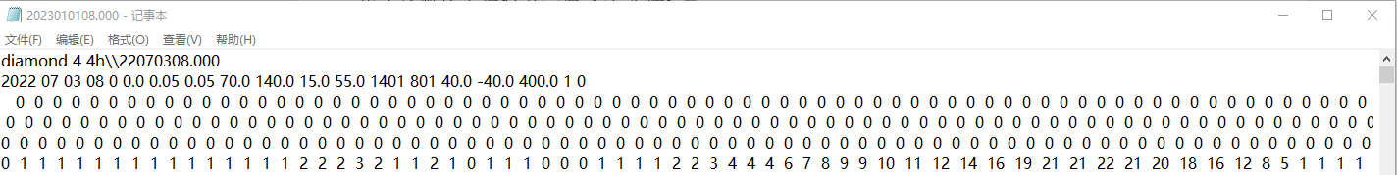

1.2.2 打开灾情文件夹：会有2个excel文件和一个.gz格式的压缩包。


1.2.2.1 打开地质灾害.xls
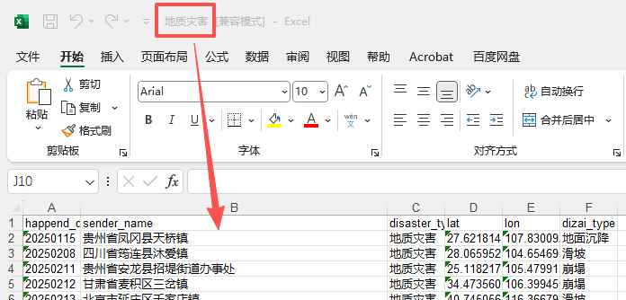

1.2.2.2 打开山洪灾害.xls
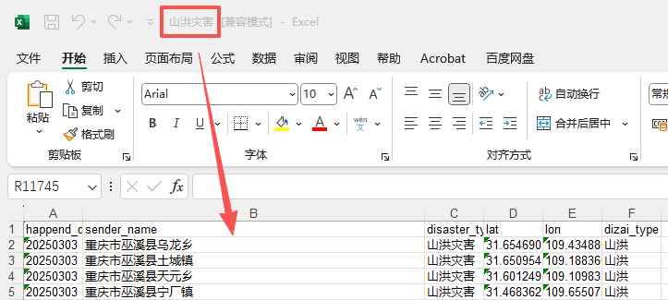

1.2.2.3 解压洪水灾害.gz（此处需要解压两次，直至出现黄色文件夹图标停止）

打开洪水灾害~文件夹，里面存放着PDF格式的水情信息，主要是各个站点的水位、流量等信息。
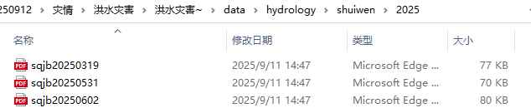
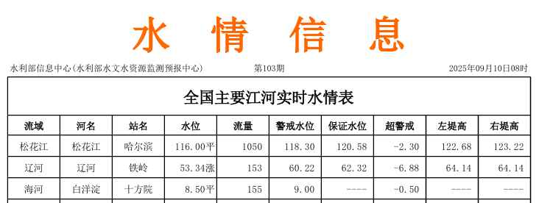

二、气象局任务要求说明
根据灾害情况，需要模拟全国的结果，因此需要准备全国的MASK。

2.1 原文转述：
- 把今年1月到9月10日，都模拟一下把，用日尺度。
- 具体个例让思海协助选取，今年内出现的典型灾害，比如张老师作为专家参加的济南莱芜山洪地质灾害，甘肃渝中山洪地质灾害，密云中小河流洪水，兴隆山洪地质灾害等等。按照去年的ppt做成ppt格式发我，数据发给曾思海。
- 本周内返回我吧（2025年9月20号之前），记得根据模拟情况，调试参数，让结果不能低于去年的精度



2.2 要求解读：
- 时间跨度：2025年1月~2025年9月10日
- 模拟类型：日尺度
- 个例选取：曾思海同门协助
- 精度要求：不能低于去年的精度
- 提交方式：PPT给老师，数据给同门
- 截止时间：2025年9月20日之前，本周六

三、实操环节

3.1 数据处理

3.1.1 日降水数据
存放地址：D:\Qinghai\250916-年度检验\资料汇总20250912\rainfall\24h
将里面2025010108~2025091008共256个项目复制到模型的Rains文件夹下。
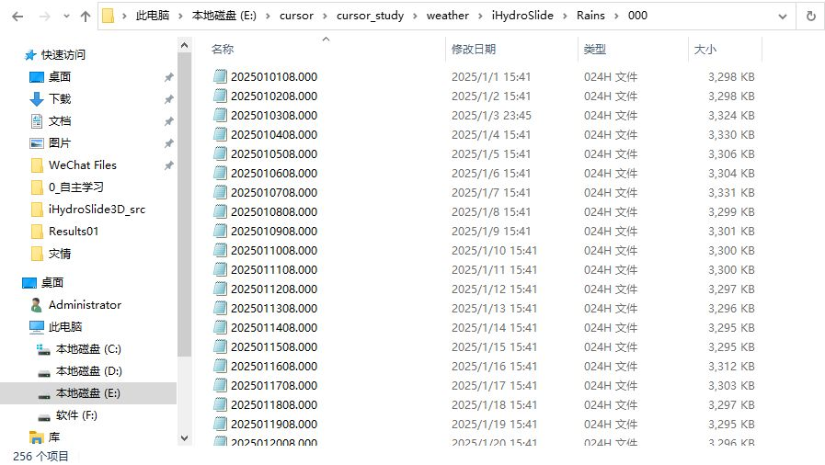

3.1.2 灾害点数据
若给的灾害点没有经纬度，则需要进行一下操作①，若已给出经纬度，则直接从②开始。
思路：
①使用https://map.yanue.net/，将地址转化为经纬度格式，保存到excel中。
https://www.mapchaxun.cn/BathLaocation
或者在浏览器搜索实际地址转经纬度，看看有哪些是不付费的网站。
②将刚刚保存在excel中的灾害点经纬度数据转换成Arcmap软件中的点图层数据。
具体可以参考这个视频：【07-将已知经纬度坐点位标导入ArcGIS】 https://www.bilibili.com/video/BV12e411u7dv/?share_source=copy_web&vd_source=2f3240bb2464ef34960660e7f74c1926。
因为本次的数据有经纬度，因此前期分好类即可。

3.1.2.1 地质灾害
按月分类，在excel中使用对单元格的值进行筛选，随后粘贴到新建的sheet中即可。
建议参考3.3.2的代码批处理。

下面给出手动筛选步骤。
以202509为例：
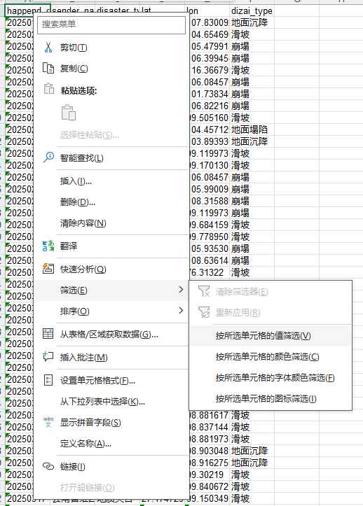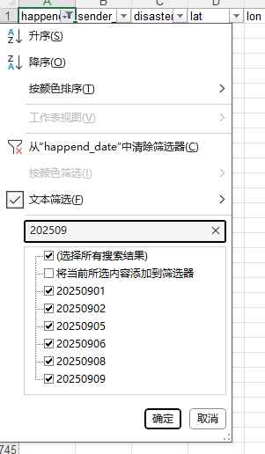
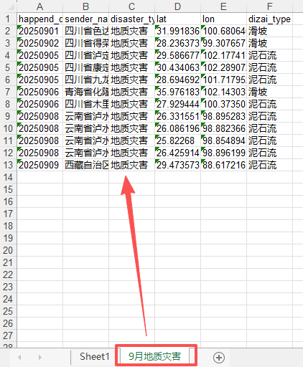

3.1.2.2 山洪灾害
同地质灾害的操作。

3.1.2.3 洪水灾害
若洪水灾害是用水利部信息中心制作的水情信息.pdf呈现的话（类似1.2.2.3中的样图），则点开之后直接下拉到最下面，找到“简要说明”这一栏，将带有“洪水”字样的“河流”添加到山洪灾害的表格中即可。
【注】
由于此处无经纬度，所以摘出来的洪水信息需要使用3.1.2中的转换经纬度网站，读取经纬度信息。
②在简要说明中有些是写的流量小幅超保、潮位站水位站水位上升balabala的，这些不带洪水字样的河流，不计入；此外，还有一些很孬的情况，它会罗列很多省份，例如：河南、河北、陕西、山西、江苏、浙江、福建、广东等八个省份共25条河流出现超警及以上洪水，像这种“省份+洪水”的描述，也不计入。

下面是样例，可以做简要参考分析。

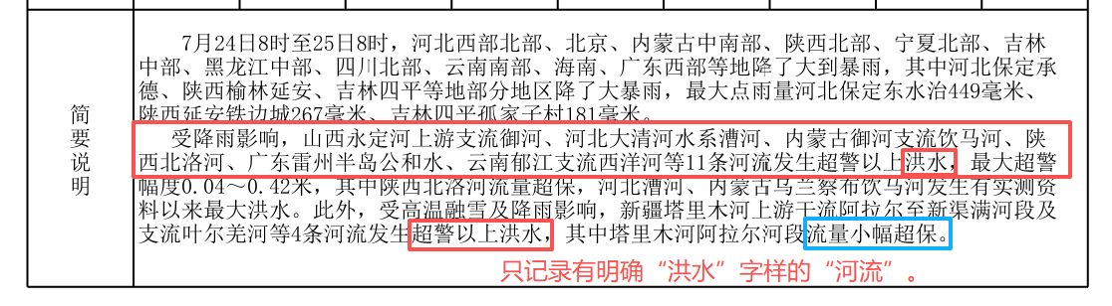

3.2 模型模拟

3.2.1 使用的程序
iHydroSlide_gfort_v3_China.f90
由于是模拟全国，因此这个代码不要动。
唯一需要看的就是降水输入数据的头文件占几行。
以2025010108为例，降水头文件占2行，即降水数据是从第3行开始。
如果用txt格式打开.000文件发现降水量数据是从第3行开始的，
则需要在【iHydroSlide.f90】中查找（ctrl+F）【subroutine ReadRain_000】，6460行，
在6479行的一个【read(fileID,*) sTemp】语句前添加英文“！”注释掉，只保留2条read语句，即可从文件的第3行开始读取数据了！
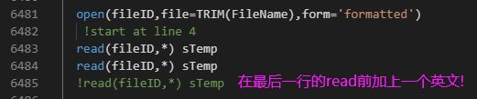
如果是从第4行有降水量数据的，即如下图的2023050100，则将上述地方保留3条read语句即可。
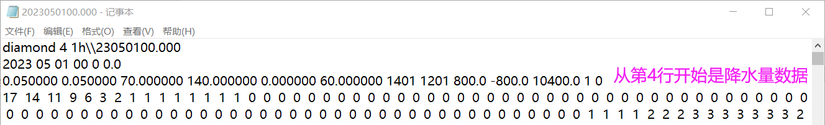
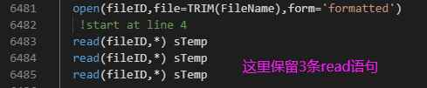

随后点击保存【ctrl+S】。

3.2.2 参数文件的修改
China_simu_v3.Project
在文件中的第20行模块进行如下的修改：
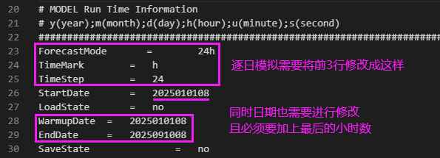

随后点击保存【ctrl+S】

3.2.3 启动运行

3.2.3.1 批量修改后缀名
由于文件格式是.024h，所以需要批量对后缀名进行修改，修改成.001h格式的文件。
依次在cmd中输入下面的语句：
①cd E:\cursor\cursor_study\weather\iHydroSlide
②rename_rain_to_001h.bat E:\cursor\cursor_study\weather\iHydroSlide\Rains\000

需要注意的是，RainFormat的格式需改为001h。
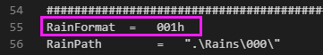

等到后缀名批量修改完毕，进行检查。
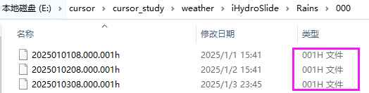

3.2.3.2 设置输出参数
由于本次模拟的时间跨度大，因此为了提高效率仅对模型中的如下4个参数进行输出：
GOVar_Rain = yes
GOVar_R = yes
GOVar_FS = yes
GOVar_Land_Risk = yes

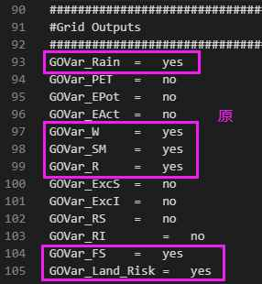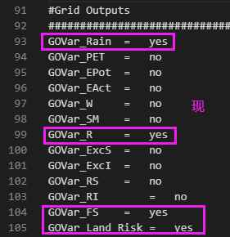

随后进行保存【ctrl+S】

3.2.3.4 启动模拟
在界面输入【ctrl+J】，打开命令行
随后依次输入cmd、cd E:\cursor\cursor_study\weather\iHydroSlide或cd+tab键、run_China.bat

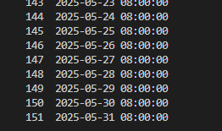
成功了呜呜呜

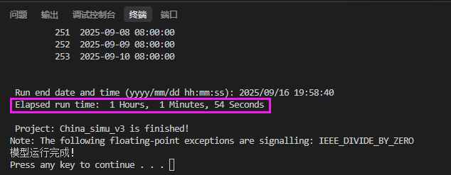

建议大家在运行的时候按月份来模拟。输出一天（4个结果）大概需要15秒钟。
全程下来模拟时间在1h左右。

日模拟解决西南部地区屏蔽FS输出的代码修改：
iHydroSlide_gfort_v3_China.f90
2408行 原
! filter the FS value with no-rain area
if (g_TimeStep == 12 .or. g_TimeStep == 24) then
where(Rain < 0.1) 0.1改成0.001
FS = g_NoData_Value
Land_Risk = g_NoData_Value
end where
end if

643行 原
if (Rain_sum < 1) then 1改成0.01
FS_inf = g_NoData
Land_Risk = g_NoData

修改之后西部地区就会有FS值出现
✔参考这个：改变Rain_sum对最后结果的影响是最大的

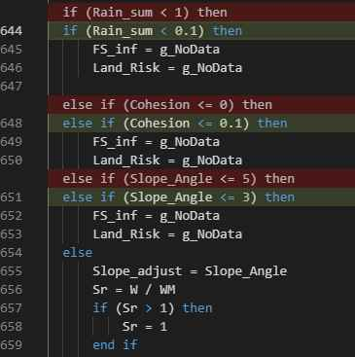

Final：
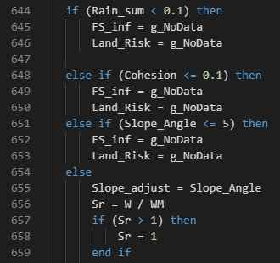

2025年10月28日星期二
行反转的修改策略：
China.f90
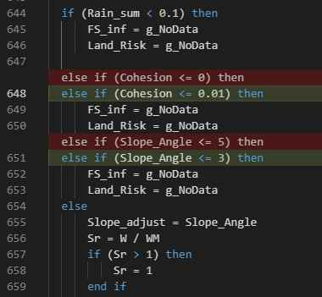

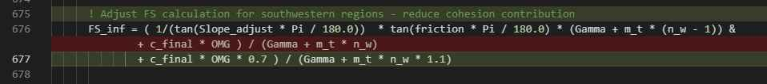

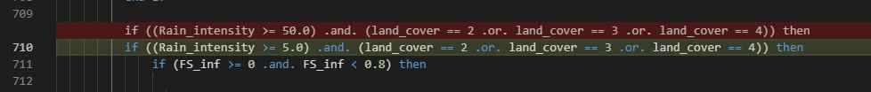

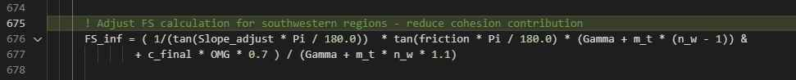

3.3 输出结果处理
使用E:\2504_qinghai_picout\pic_code\项目使用文件夹中的py文件进行处理。
①自定义时间_栅格计算.py
②ROC曲线绘制.py

此处代码详见【四、附录（python代码）】。

3.3.1 栅格计算

3.3.1.1 FS_min（0，2）
修改文件存放路径等参数。

# 路径配置
FOLDER_PATH = r"D:\Qinghai\250916_simu\Results"
OUTPUT_FOLDER = r"D:\Qinghai\250916_simu\output\FS"
MASK_PATH = r"D:/Qinghai/GIS/China/MASK/MASK.asc"

此代码运行时间较长，一定一定要耐心等待，千万不要以为自己错了，是因为要处理的数据真的很多！！！大概要等5~6min左右。
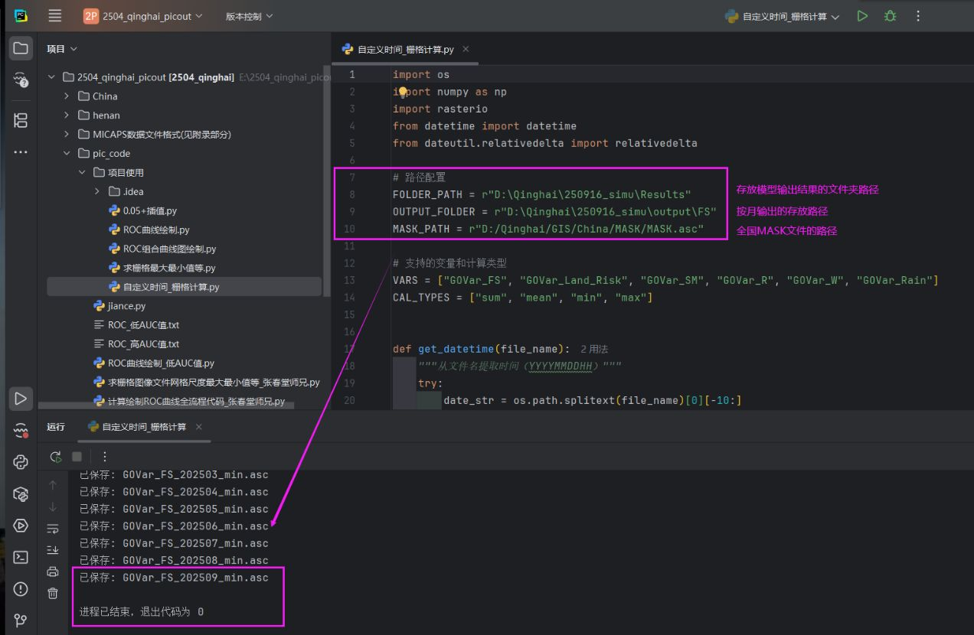

3.3.1.2 R_max（3，3）
同上，一样的操作

3.3.2.3 处理完毕后即可使用GIS软件打开查看具体结果
对于FS而言，在3.2.3.4处调节好阈值即可正常显示；
对于R来说，有时候并不能和给出的已经发生过的灾害点很好的匹配上。若能很好的匹配上，则无需进行其他操作，直接出图即可；若没有很好的匹配上，则需要进行下面的步骤：

在GIS的工具箱中选择【Spatial Analyst 工具】—【邻域分析】—【焦点统计】
随后参考下图进行设置。

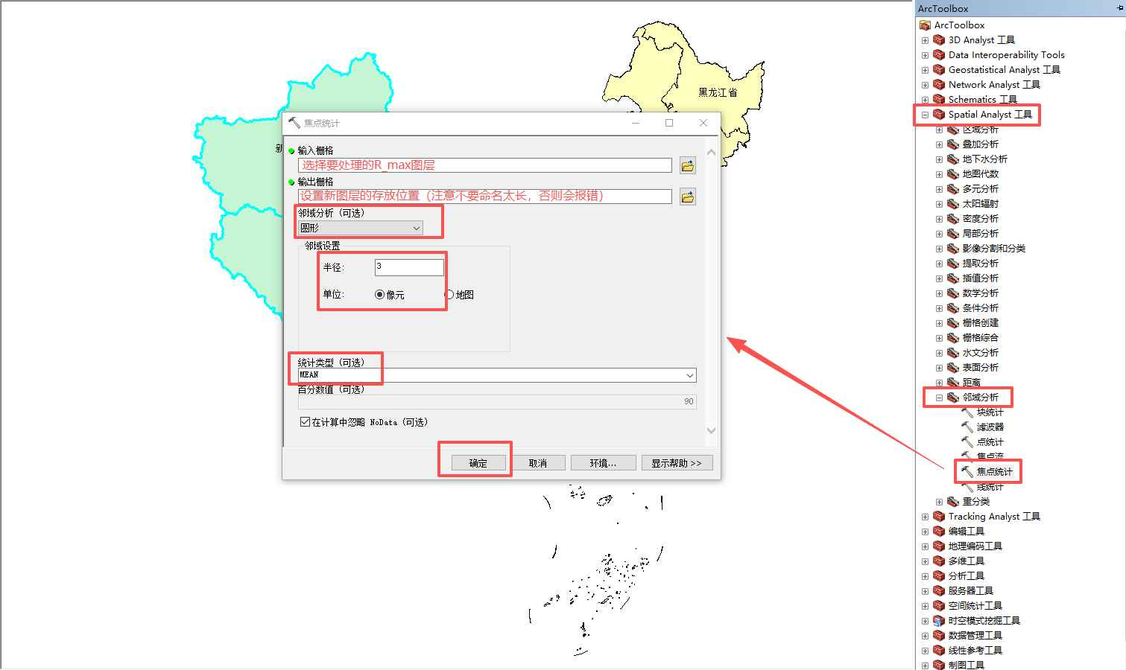

最后使用新生成的图层进行出图即可。

下面是一些出图小技巧（不到万不得已不要轻易时候用），这个可以使得模拟结果和实测灾害点更加匹配和贴合，有利于展示模型的模拟效果。

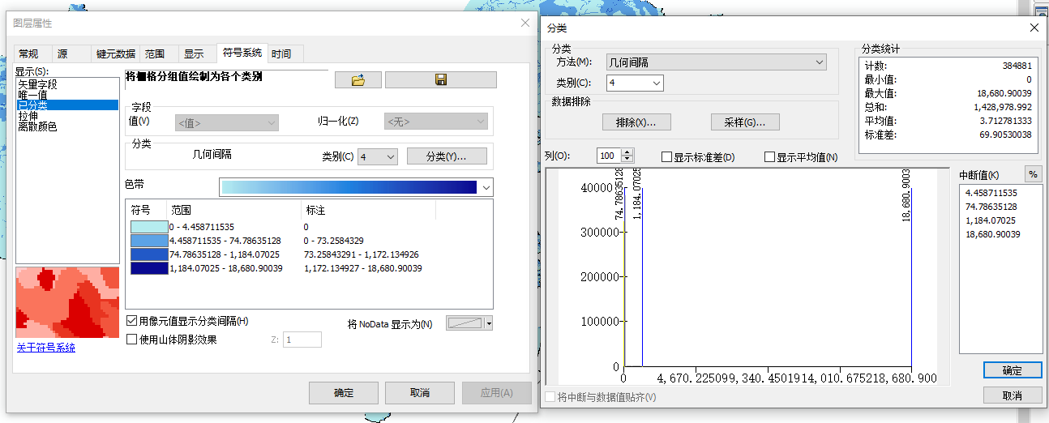

3.3.2 灾害点信息处理
本次的灾害点信息已经汇总在excel表中，因此现在需要对灾害点信息按月进行提取汇总。
可以使用代码：E:\2504_qinghai_picout\pic_code\项目使用\灾害点按月提取汇总.py，代码已附在附录4.0，可以参考。
示例：
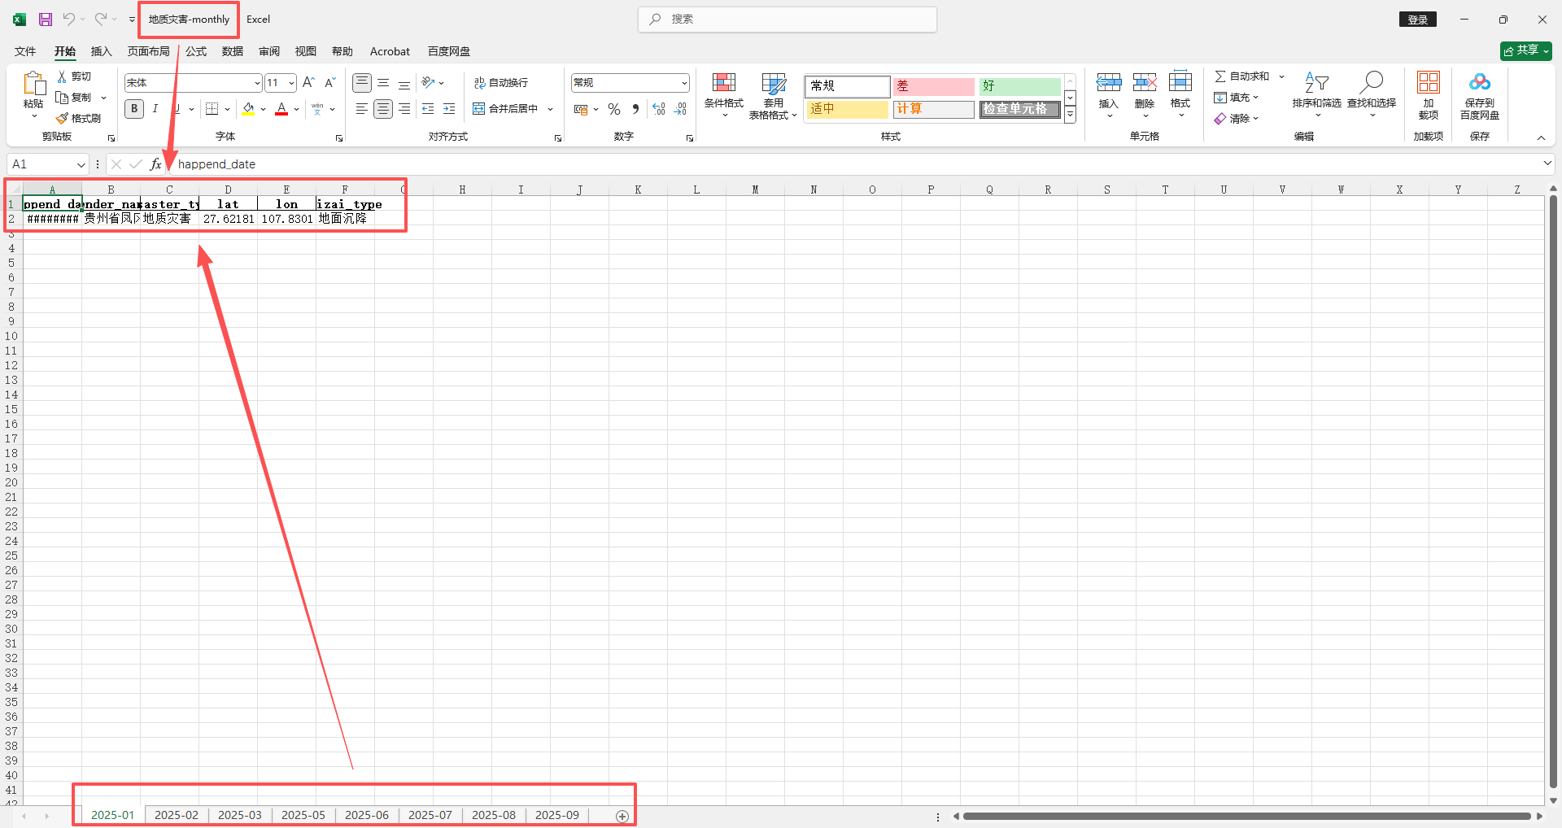

3.3.3 ROC曲线绘制
提取完毕后需要检验AUC值来判断检验情况。

对于AUC值精度低的情况，采用E:\2504_qinghai_picout\pic_code\项目使用路径下的ROC_高AUC组合图绘制.py，可以支持直接绘制逐月的和组合月份的ROC曲线图（详见4.2）。并且还可以在保证正确的前提下提高AUC值的精度。

对于上面ROC_高AUC组合图绘制.py提到的修改地方见下：
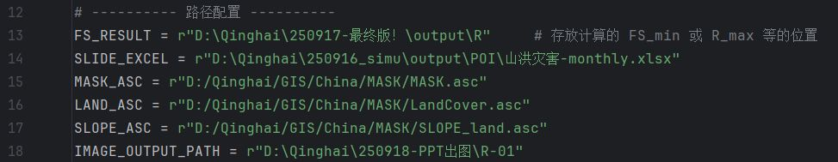

只需要对路径配置处的信息进行替换
FS_RESULT = # 存放计算的 FS_min 或 R_max 等的位置
SLIDE_EXCEL = # 存放灾害点信息.xlsx表格的位置（具体要求见3.3.2）
MASK_ASC = # 存放模拟区域掩膜MASK.asc文件的位置
LAND_ASC = # 存放模拟区域土地利用land.asc文件的位置
SLOPE_ASC = # 存放模拟区域坡度Slope.asc文件的位置（可用输出结果中的slope）
IMAGE_OUTPUT_PATH = # 存放ROC曲线图的位置

3.3.4 GIS制图
具体的出图技巧和步骤在此不赘述。把一些样图放在这里供后续参考。

但是一定要保证图例、指北针、比例尺三要素要齐全。并且在绘制全国地图时，请加上九段线信息。

中国标准行政区划数据GS（2024）0650号的.shp图（包括省、市、县三级图）以及九段线.shp图存放在下面的蓝奏云网盘链接，有需要可以自行下载。
外链:https://wwrg.lanzouu.com/b00uzhp6hc 密码:8cq5

分级标准：
流量R：0~50~100~500~1000~3000~max
安全系数FS：0~1~1.5~2~3~max

3.3.4.1 2024年_年度检验（张春堂师兄版本）

（1）R
月份 | GIS图 | ROC曲线
5月 | 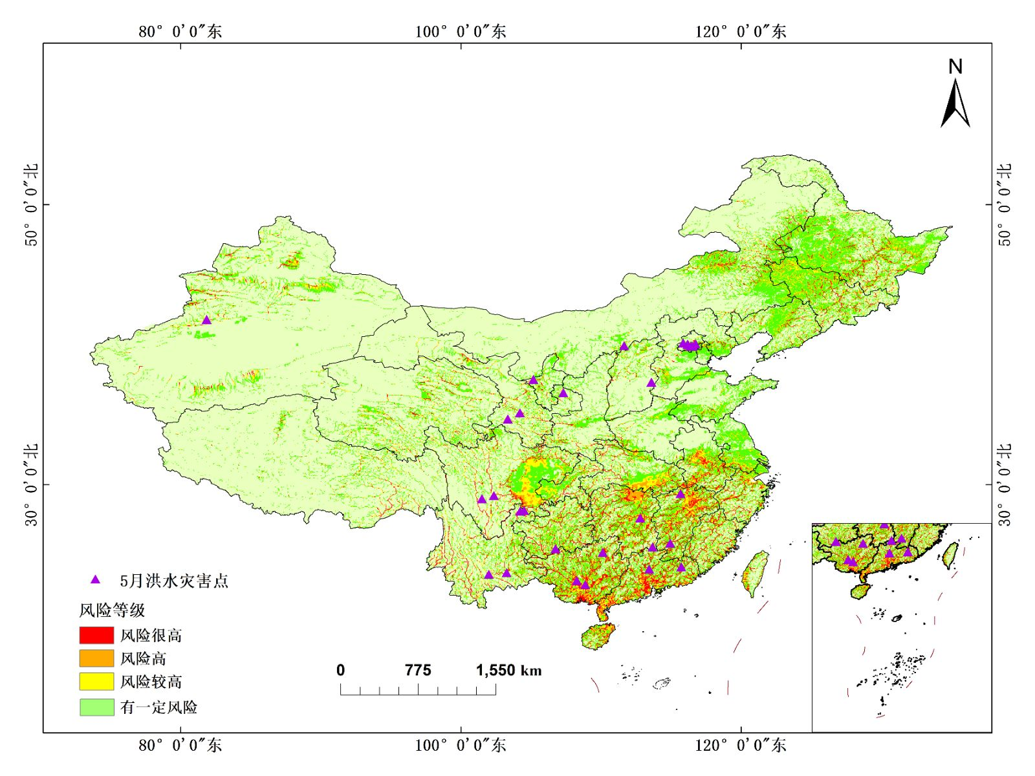 | 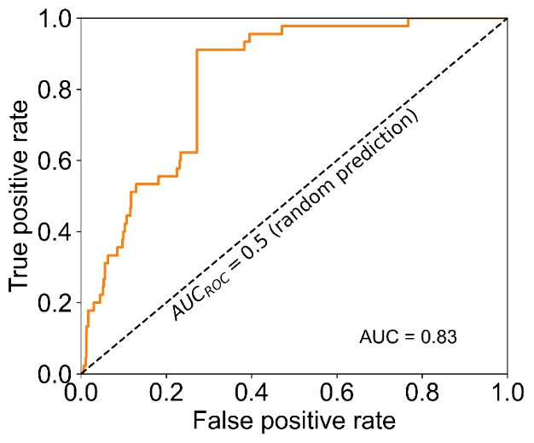
6月 | 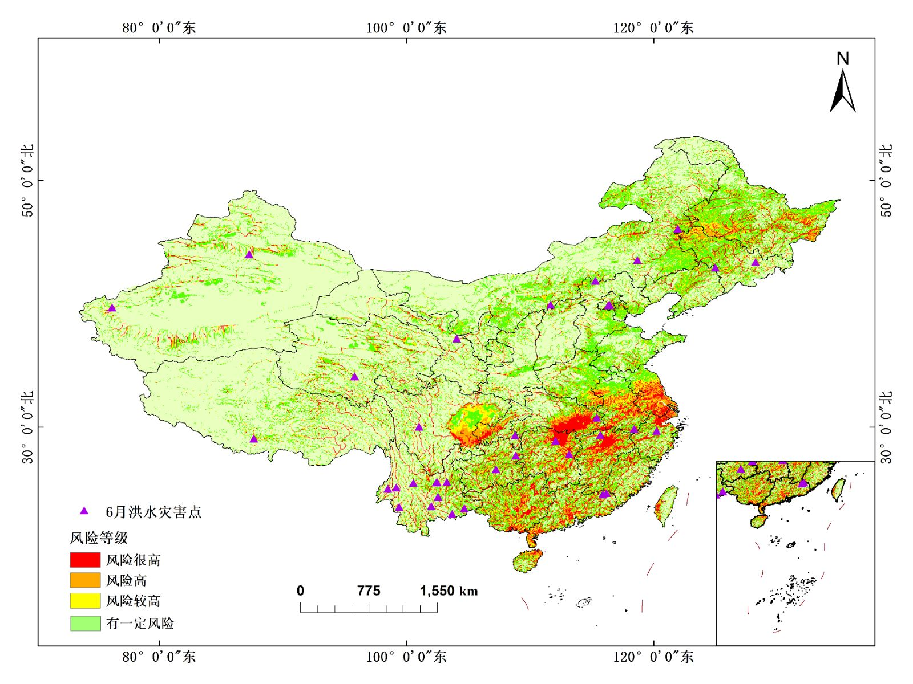 | 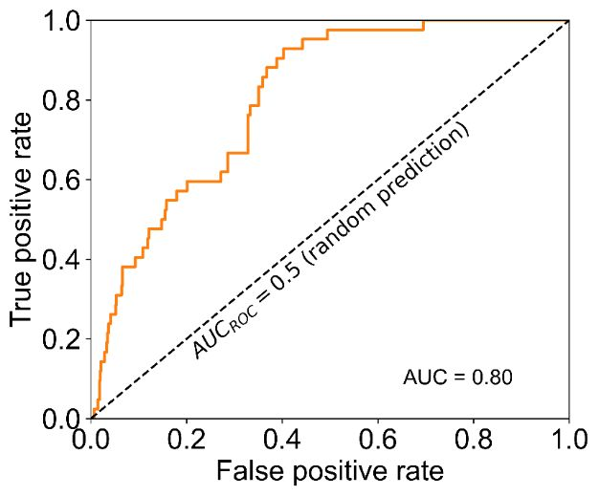
7月 | 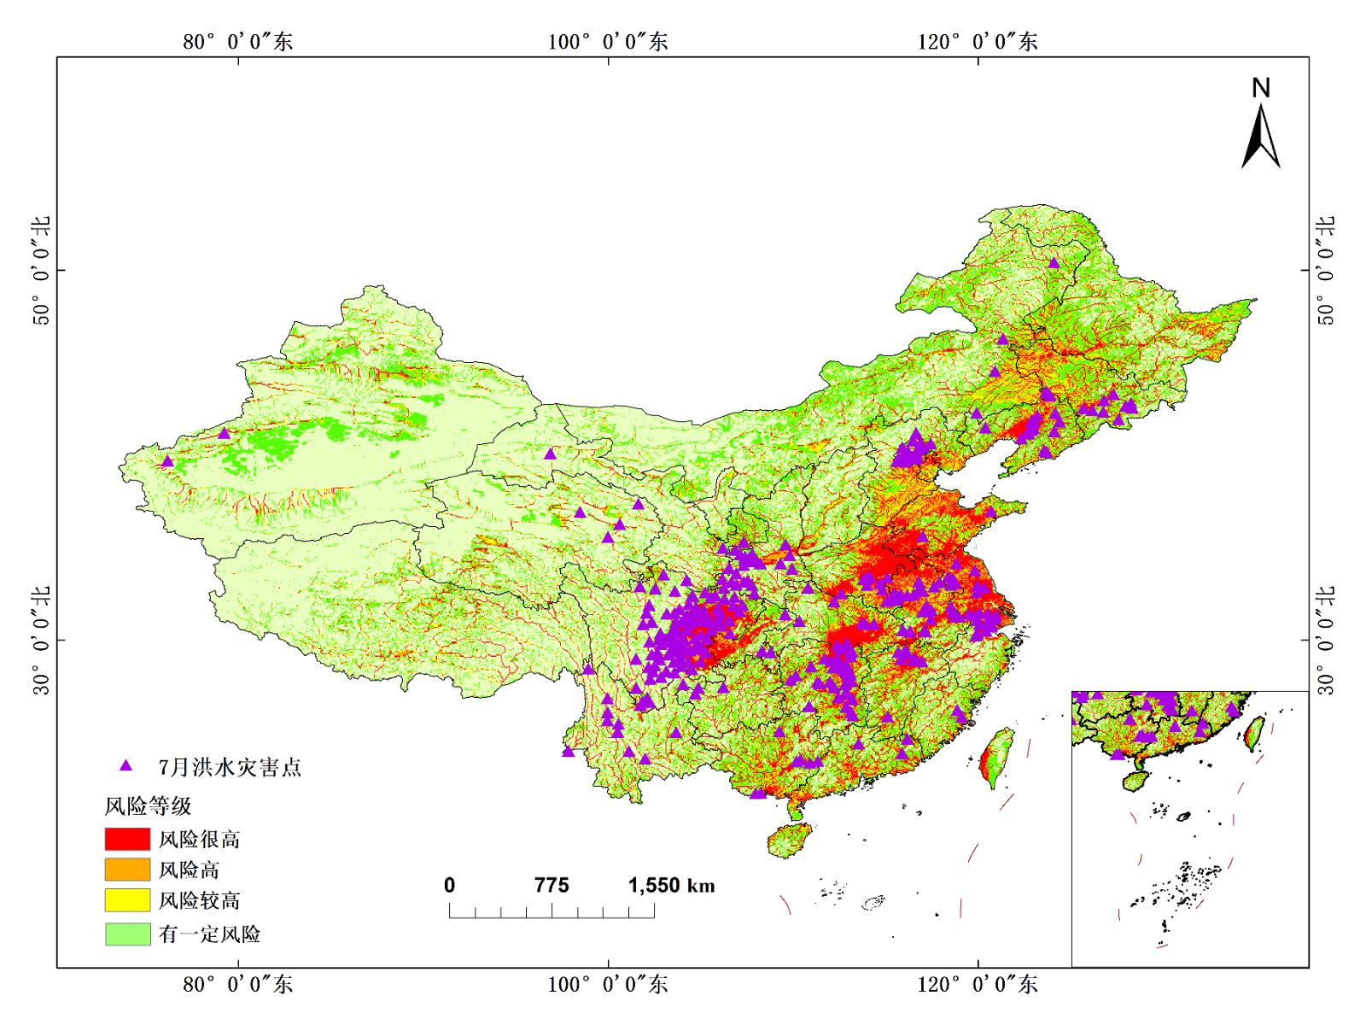 | 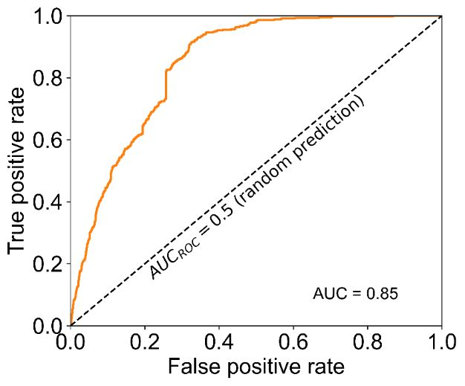
8月 | 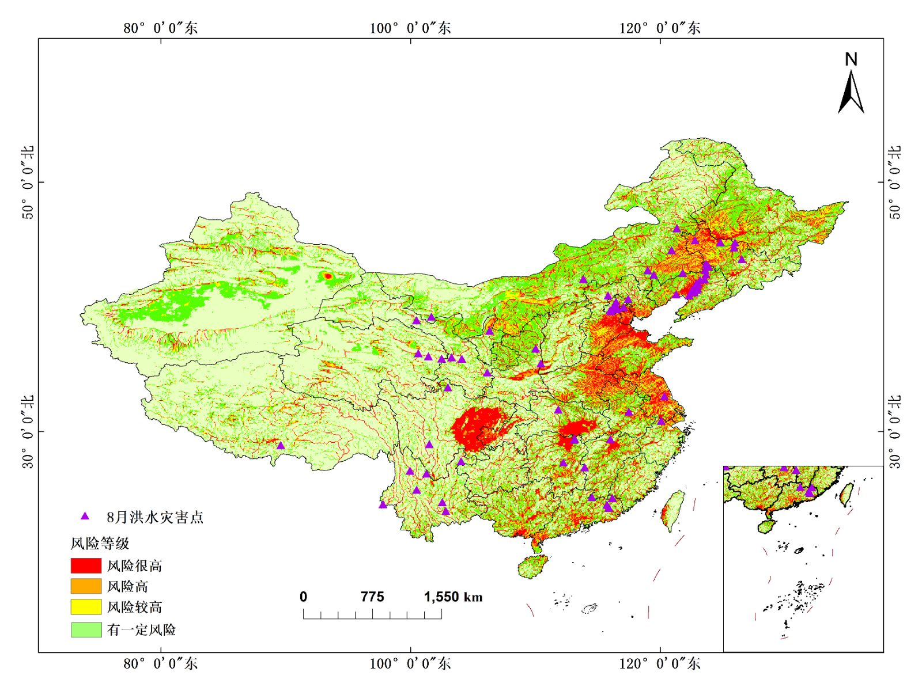 | 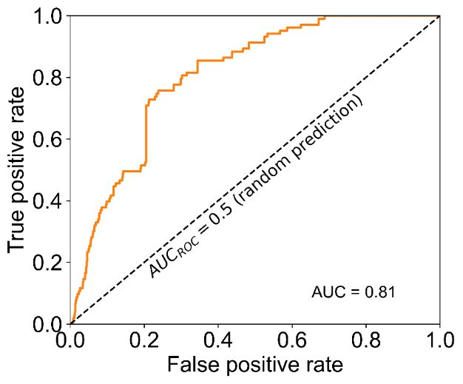
5~8月 | 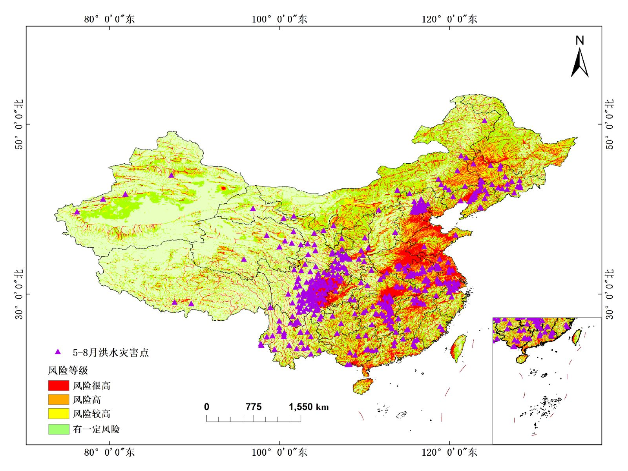 | 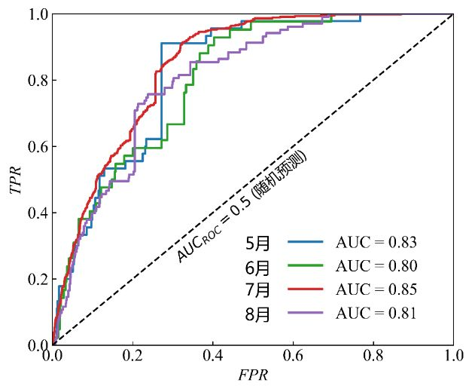

（2）FS
月份 | GIS图 | ROC曲线
5月 | 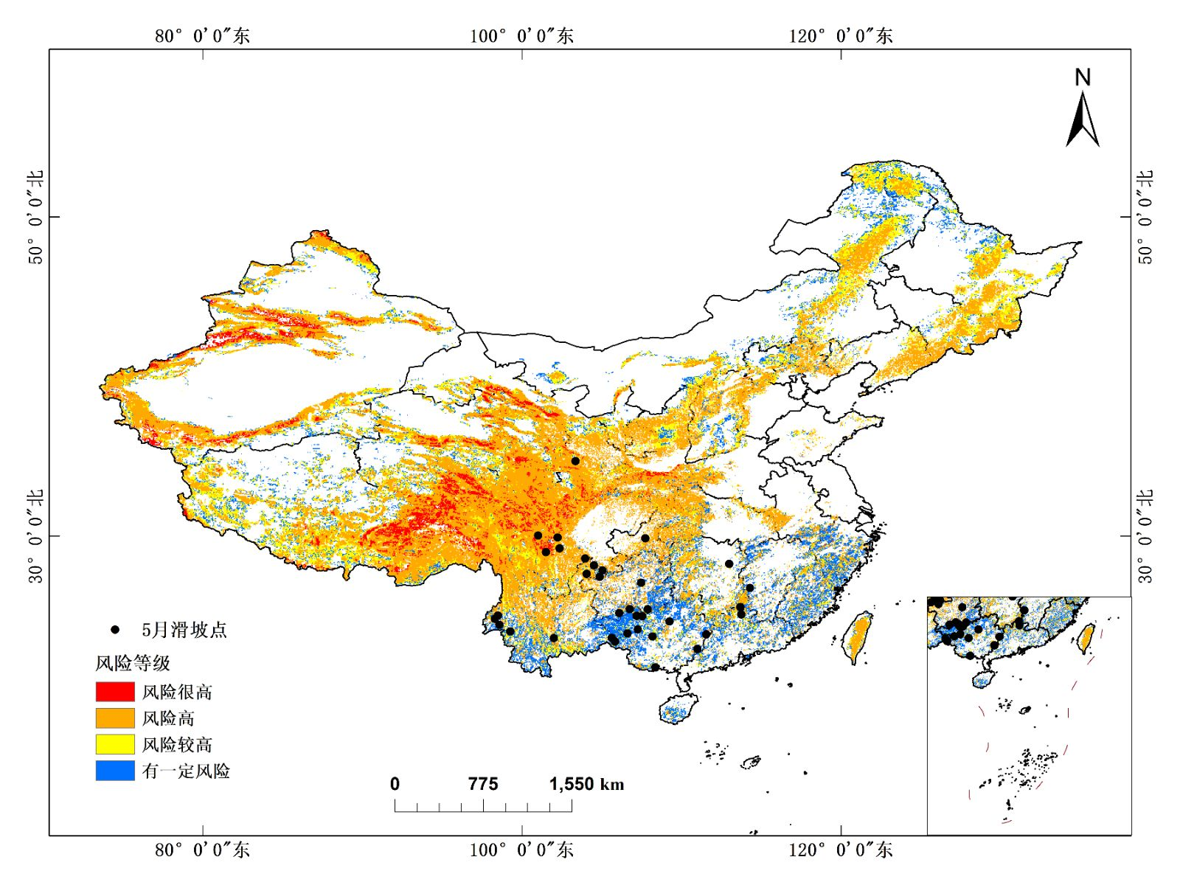 | 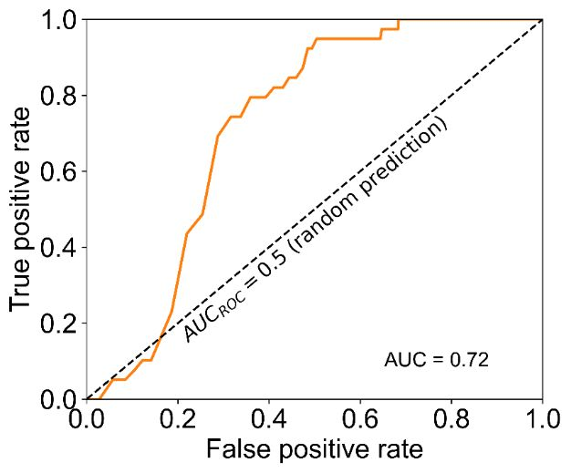
6月 | 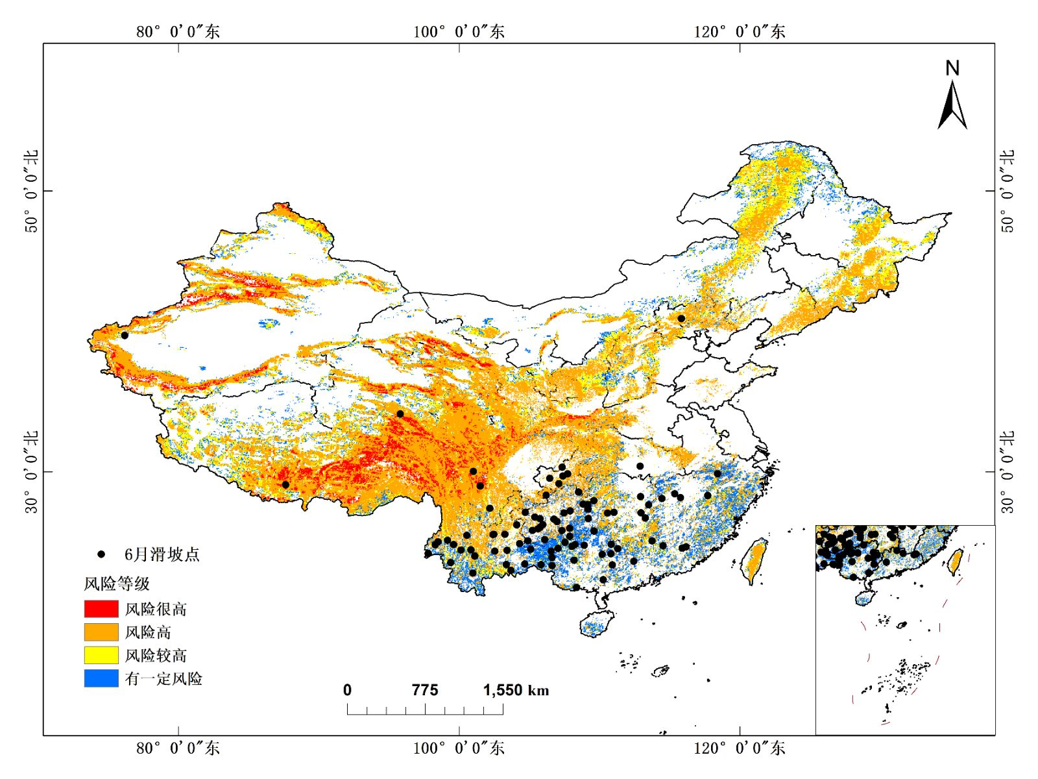 | 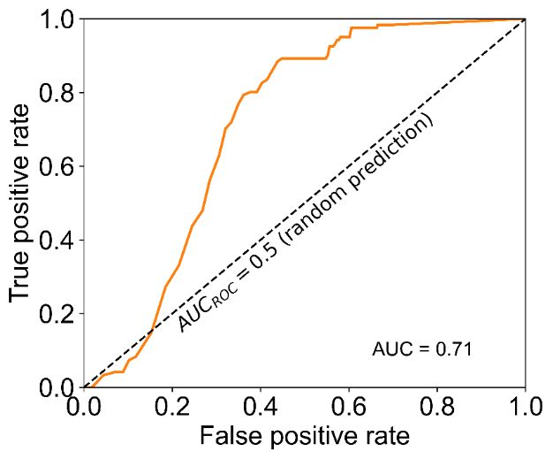
7月 | 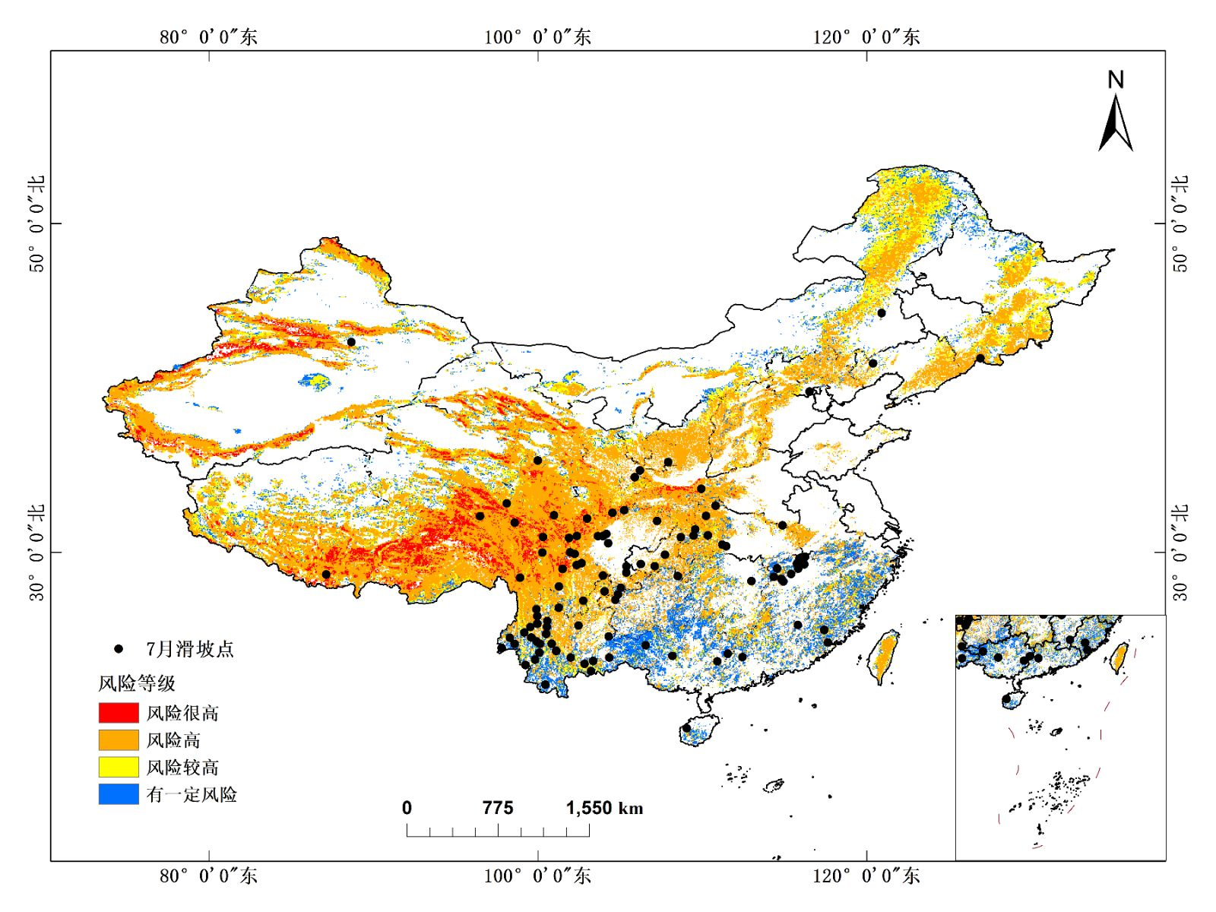 | 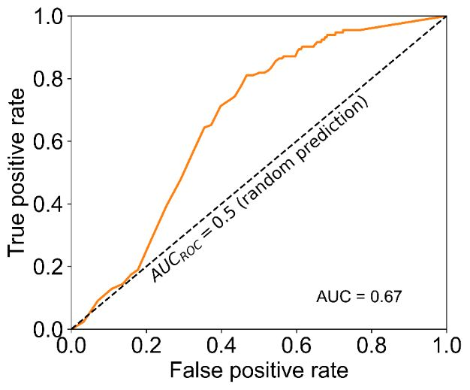
8月 | 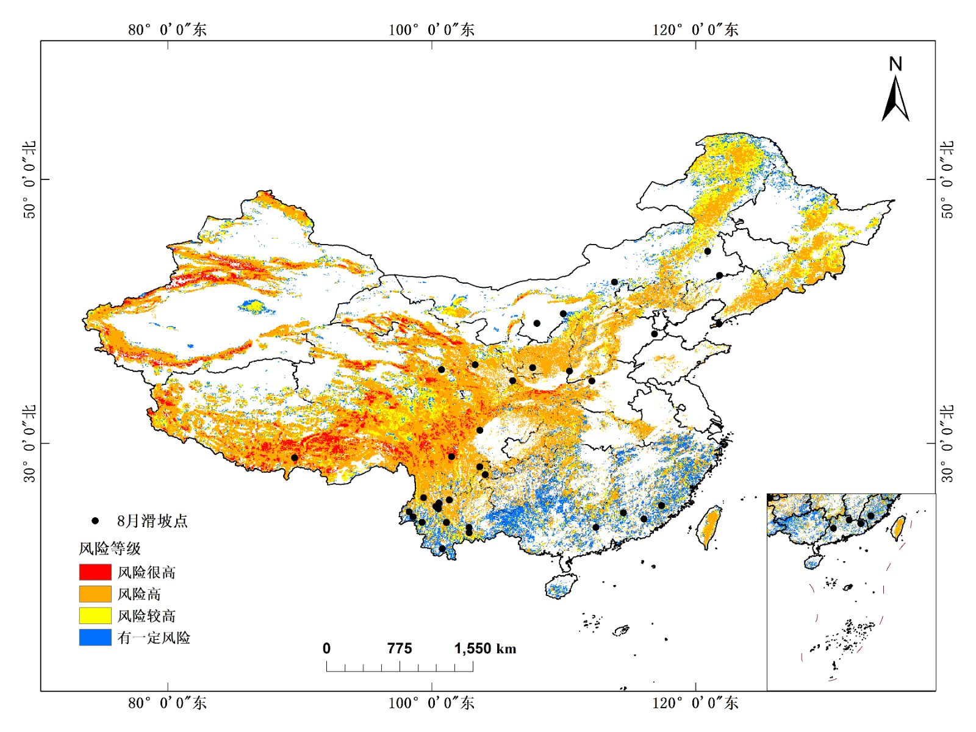 | 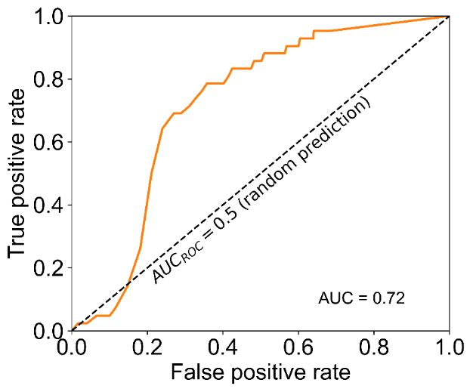
5~8月 | 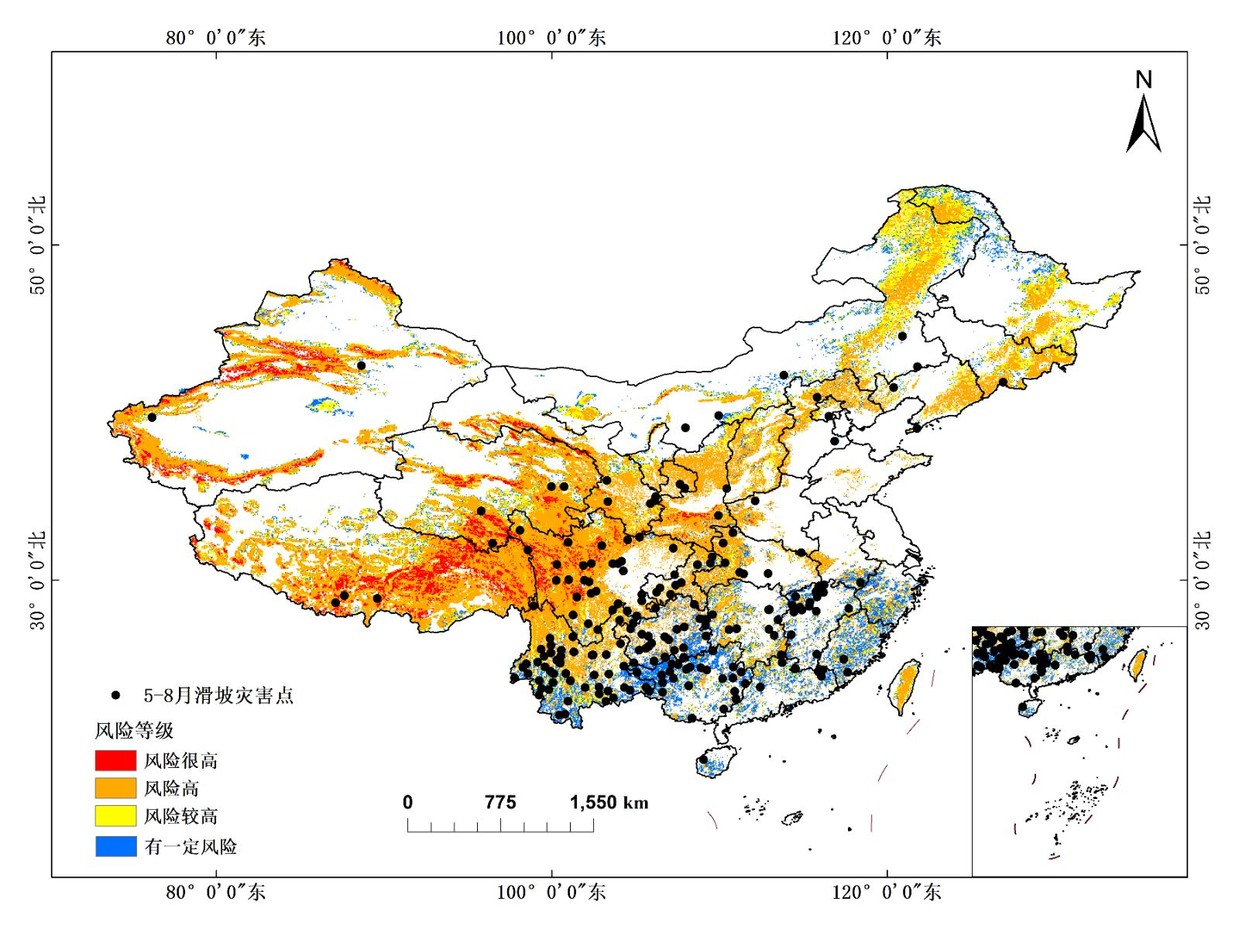 | 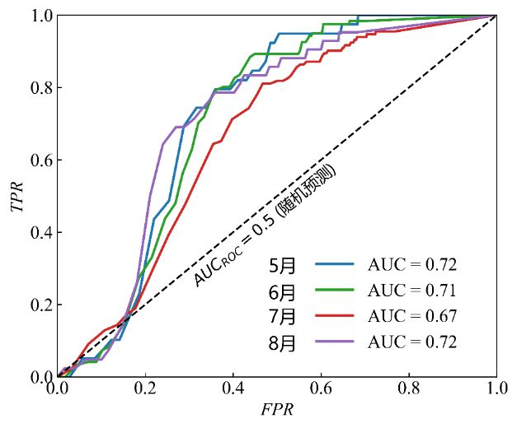

3.3.4.2 2025年_年度检验（尹赛赛复刻版本）

（1）R
月份 | GIS图 | ROC曲线
6月 | 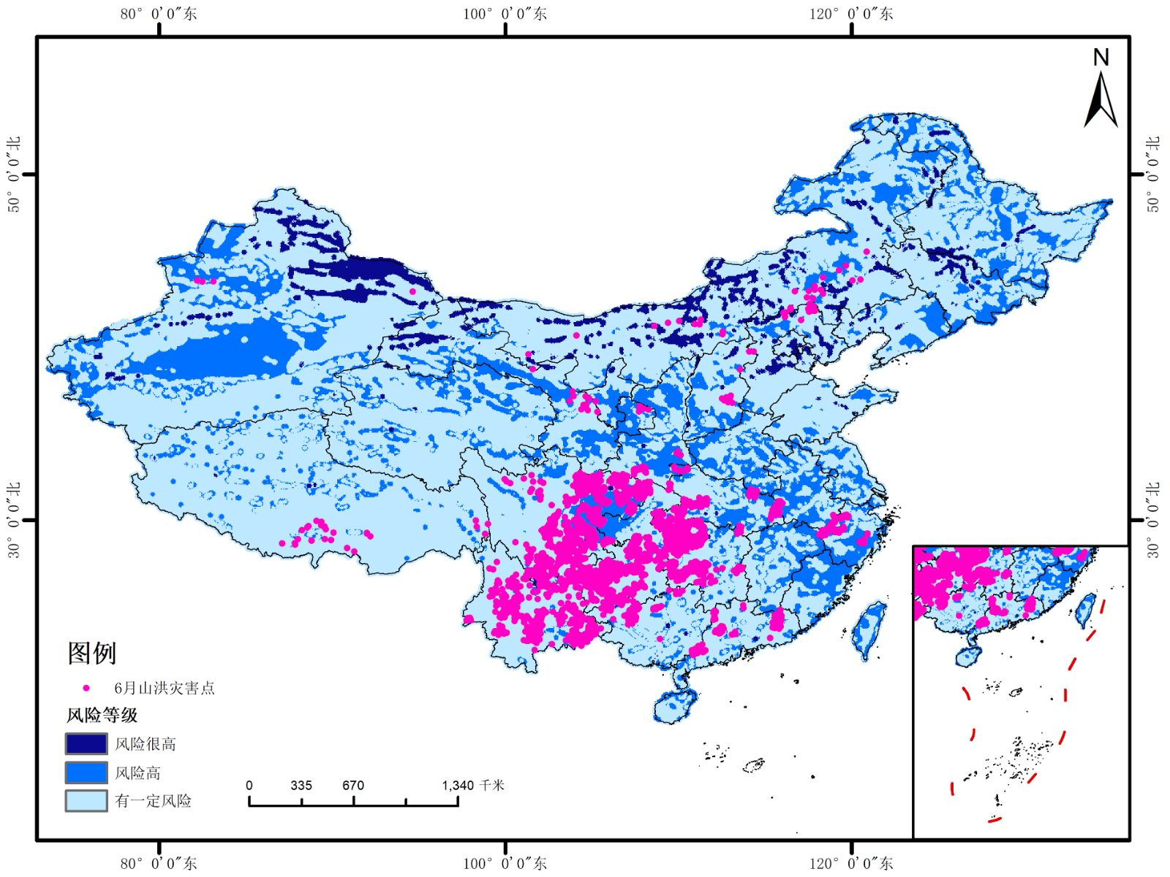 | 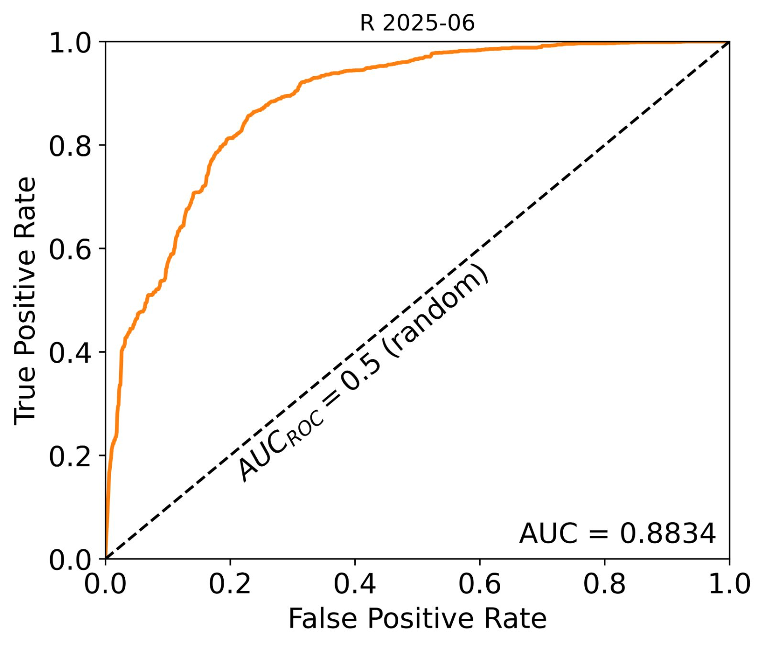
7月 | 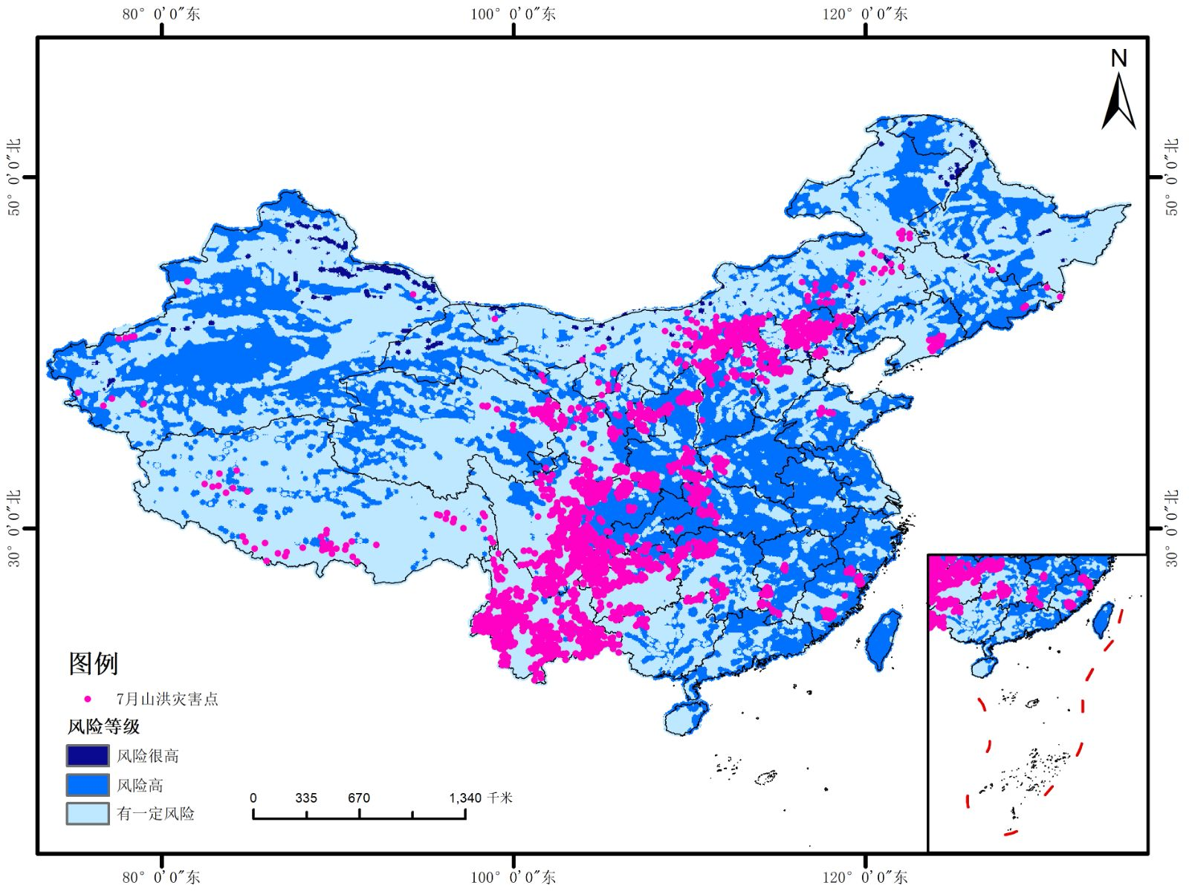 | 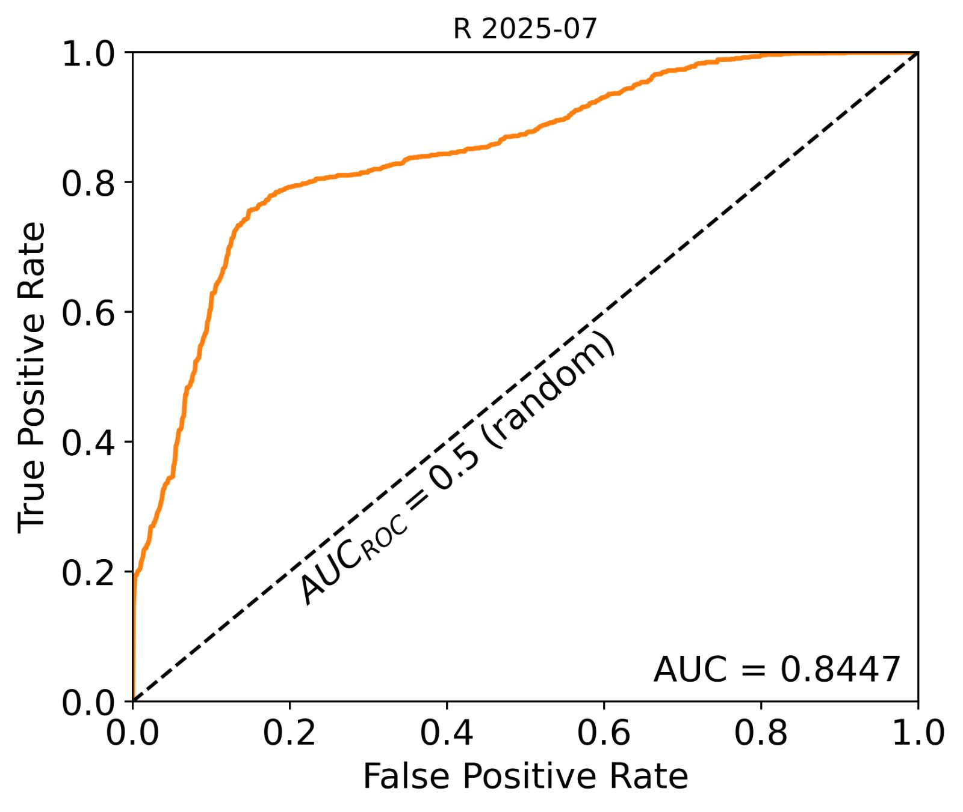
8月 | 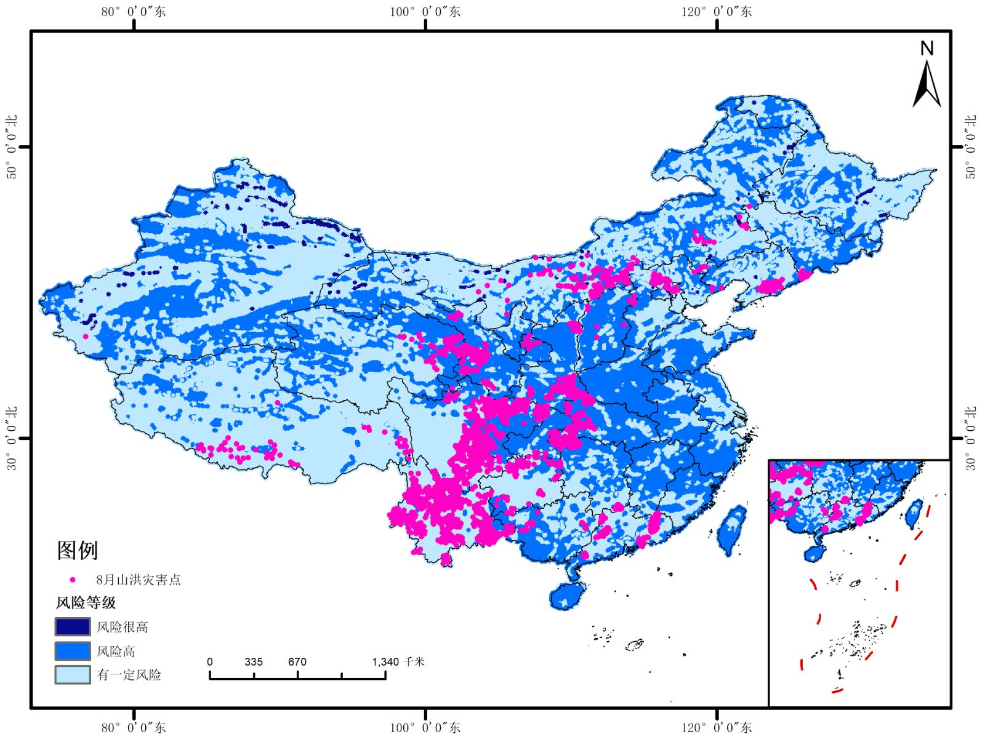 | 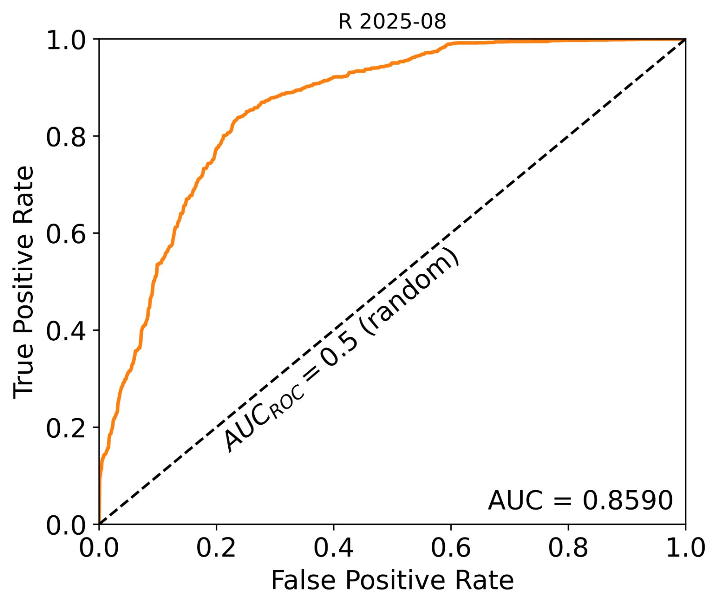
6~8月 | 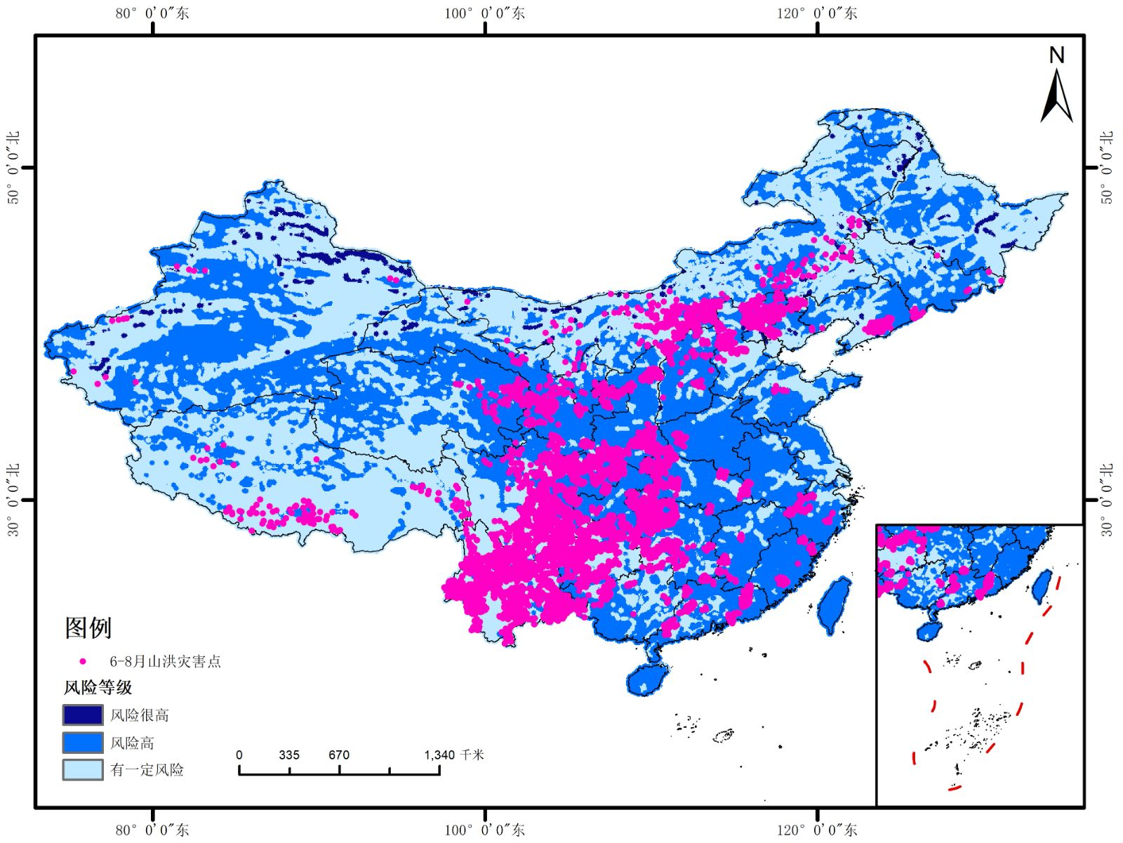 | 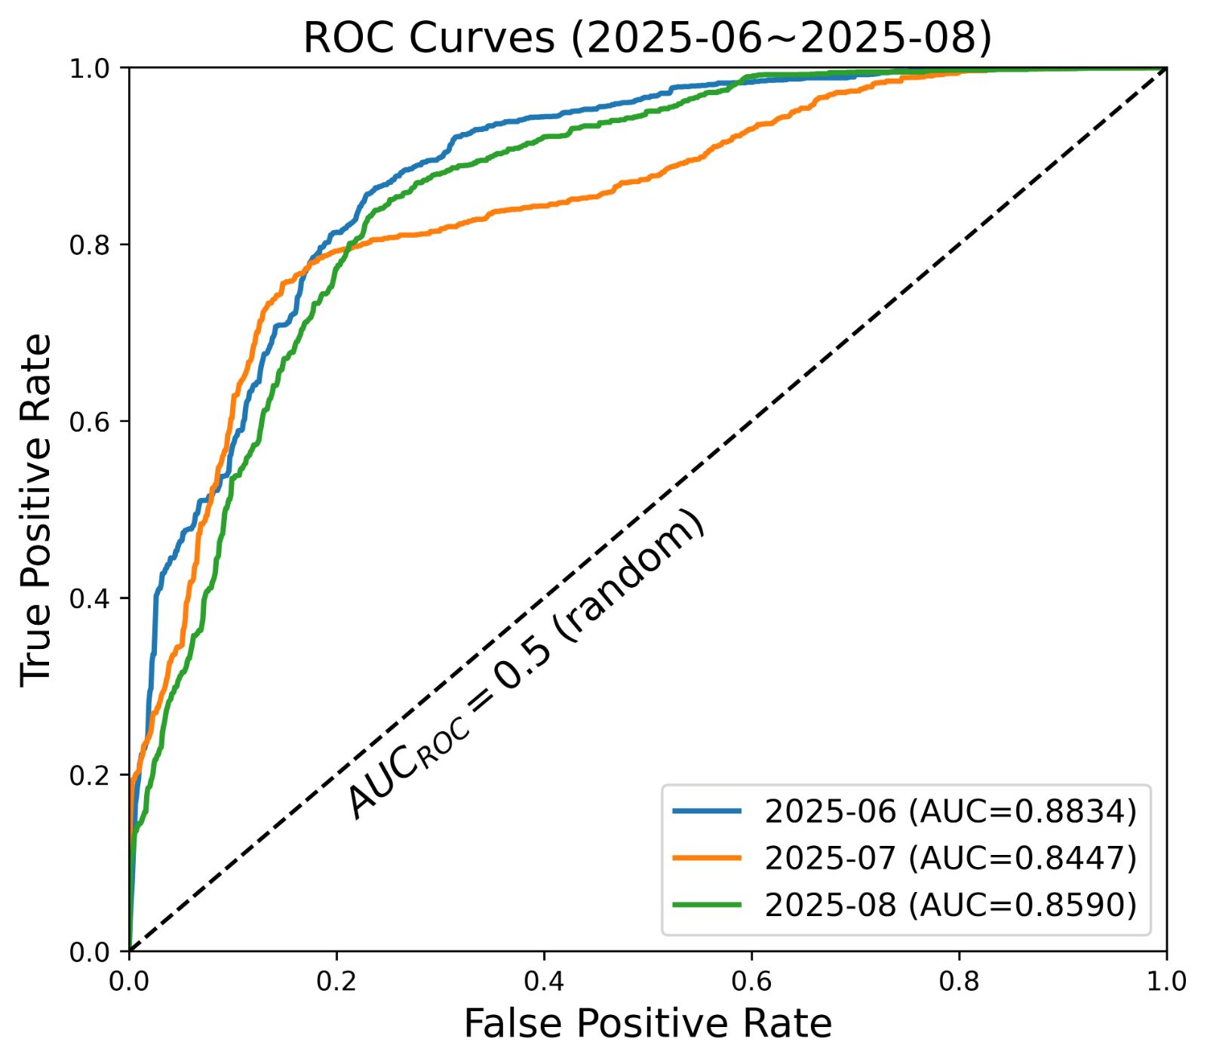

（2）FS
月份 | GIS图 | ROC曲线
6月 | 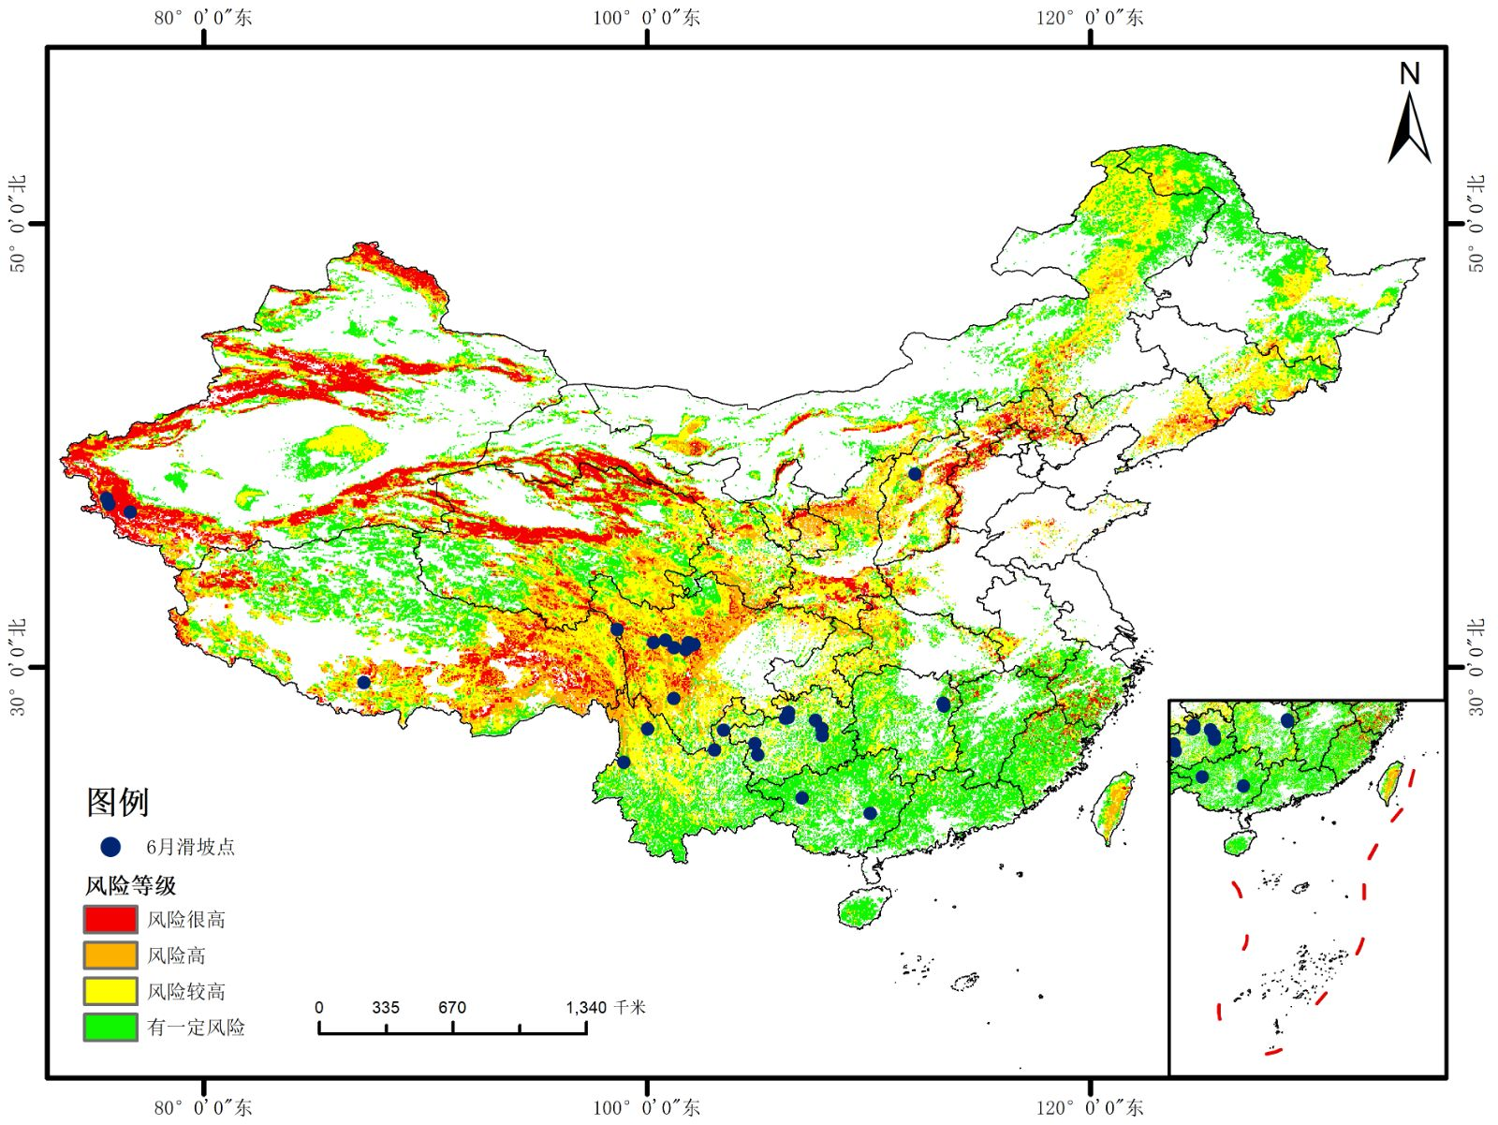 | 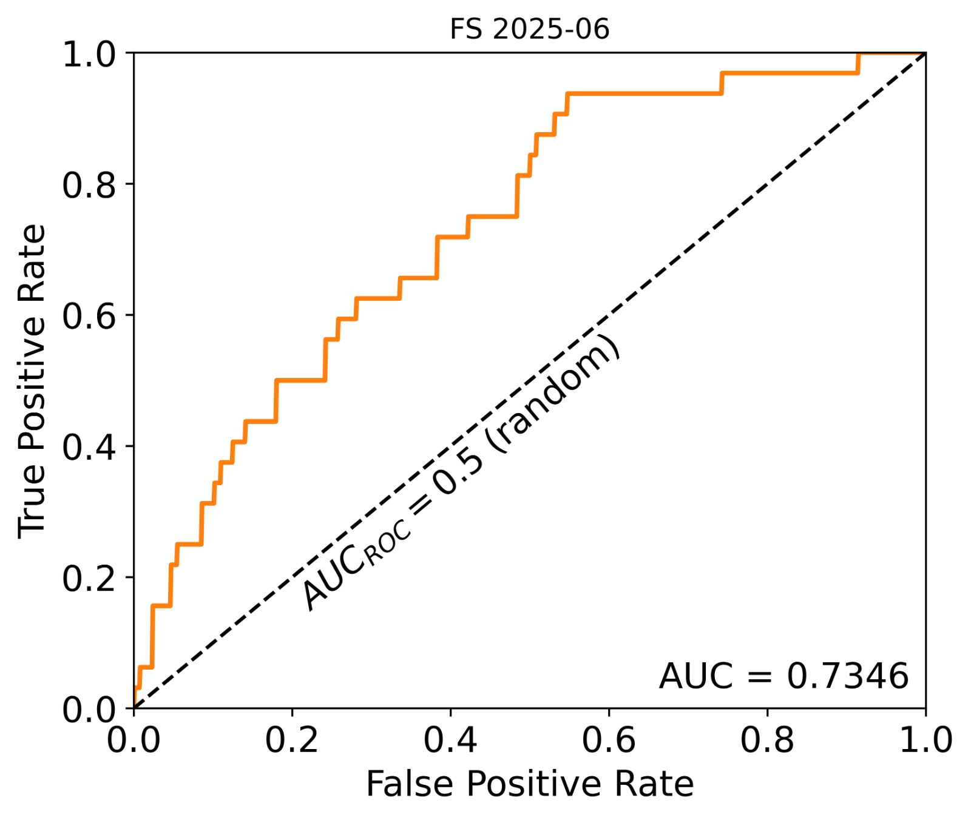
7月 | 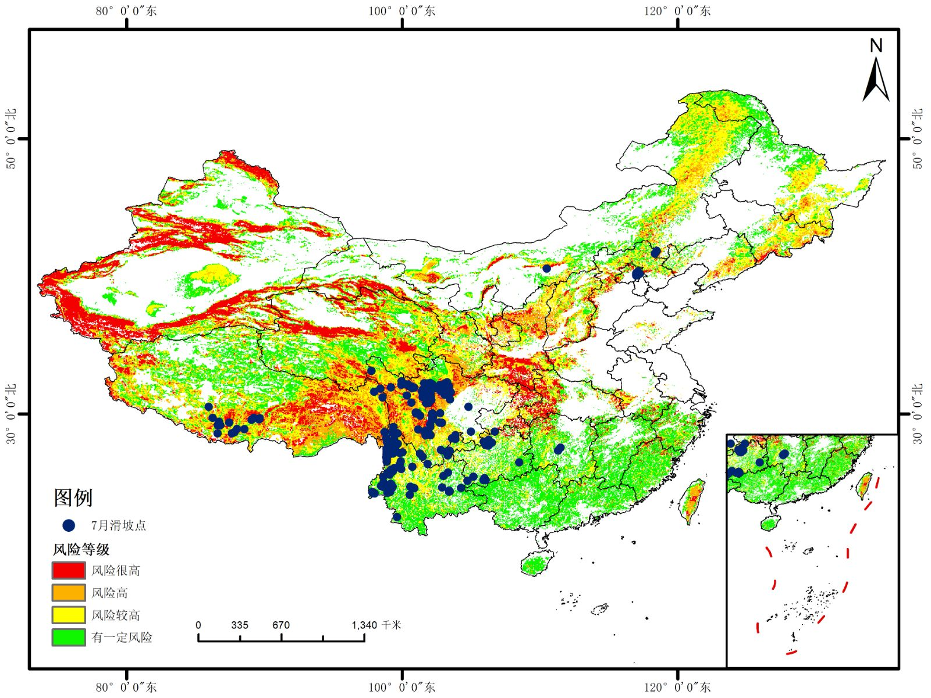 | 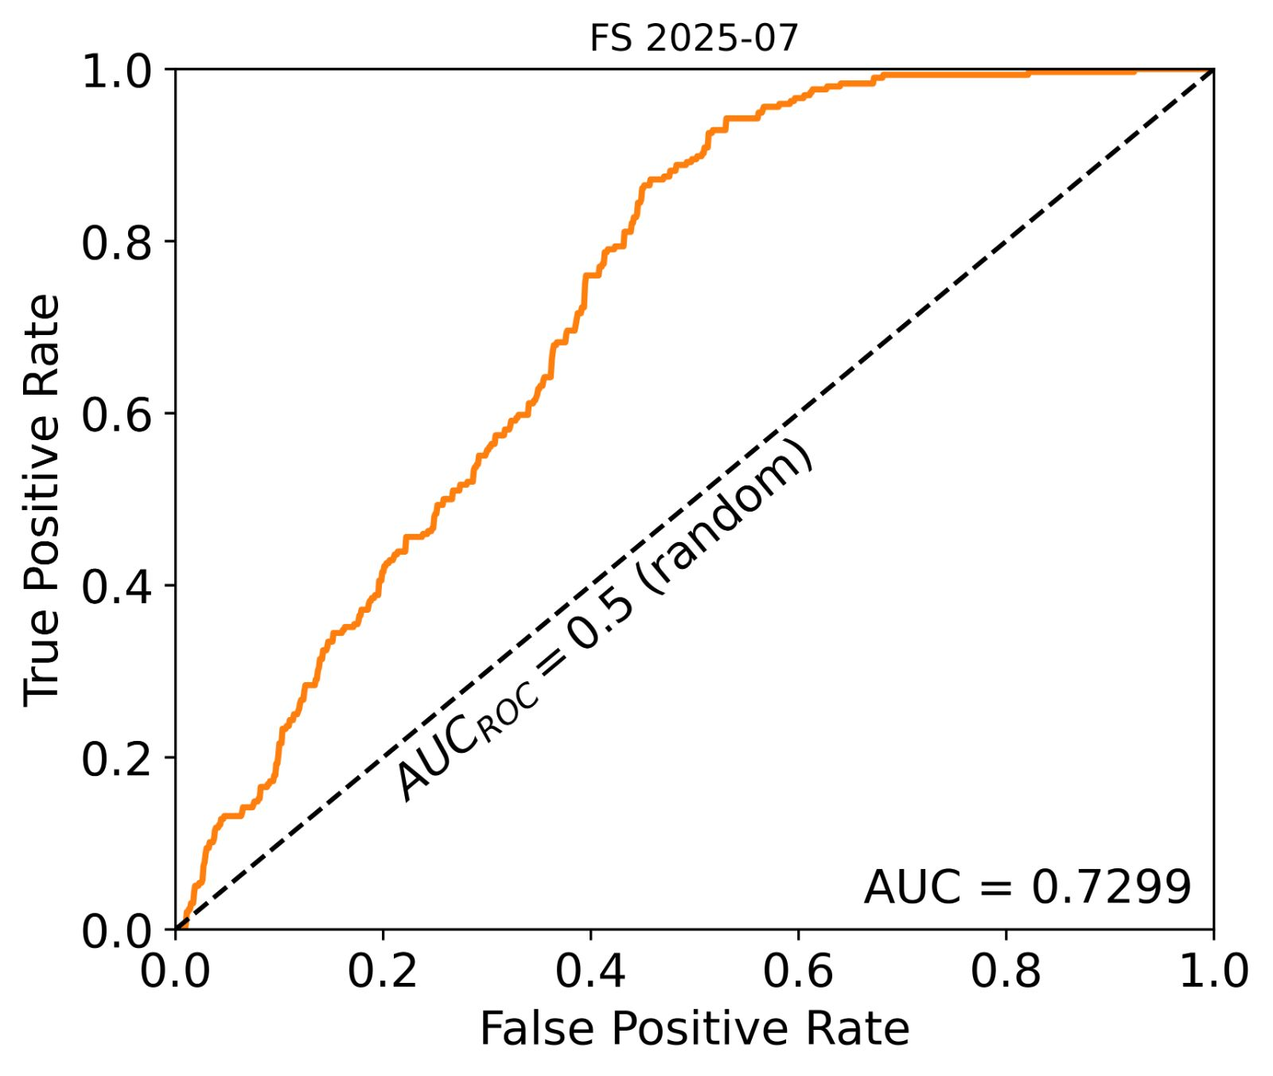
8月 | 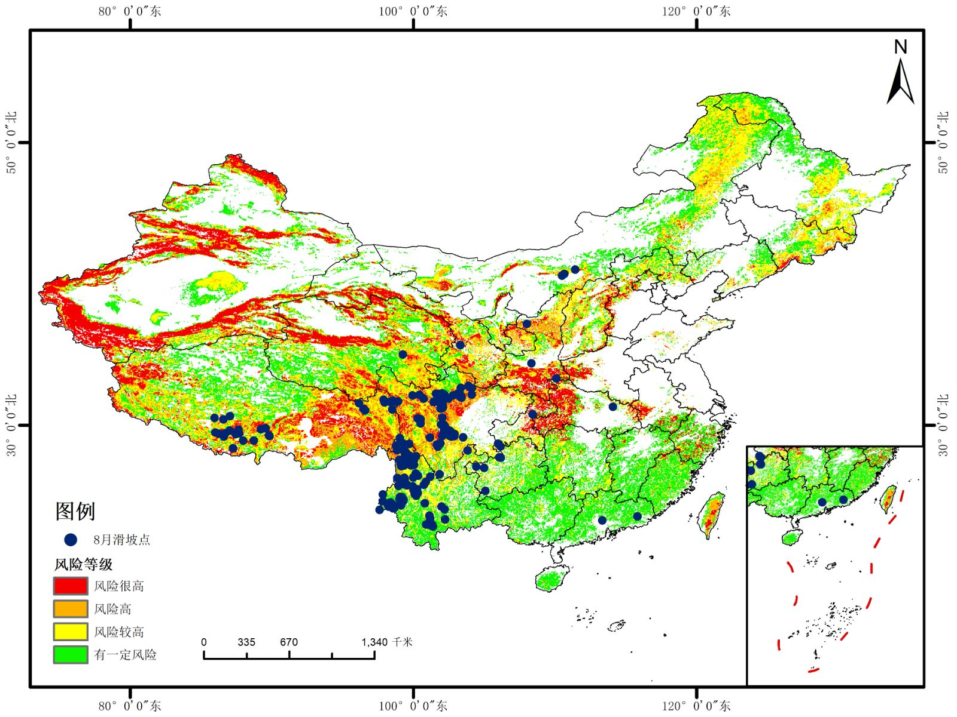 | 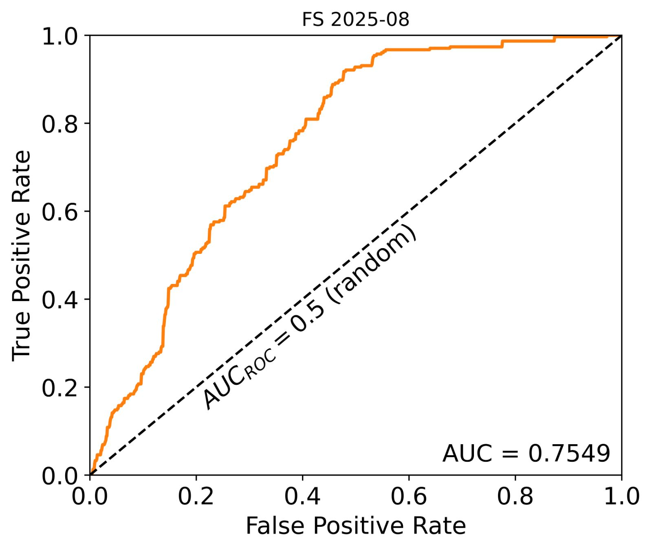
6~8月 | 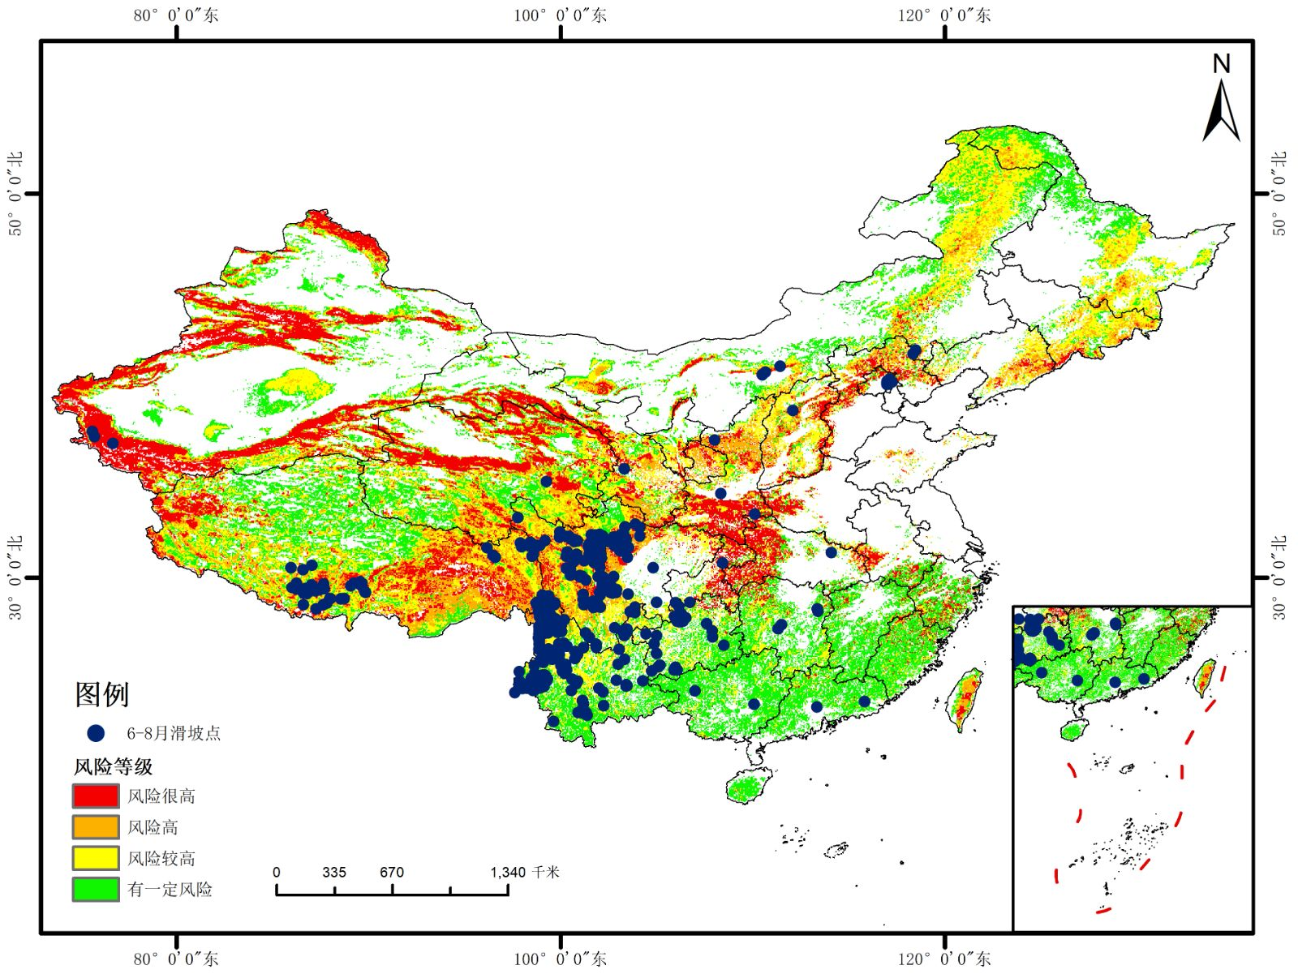 | 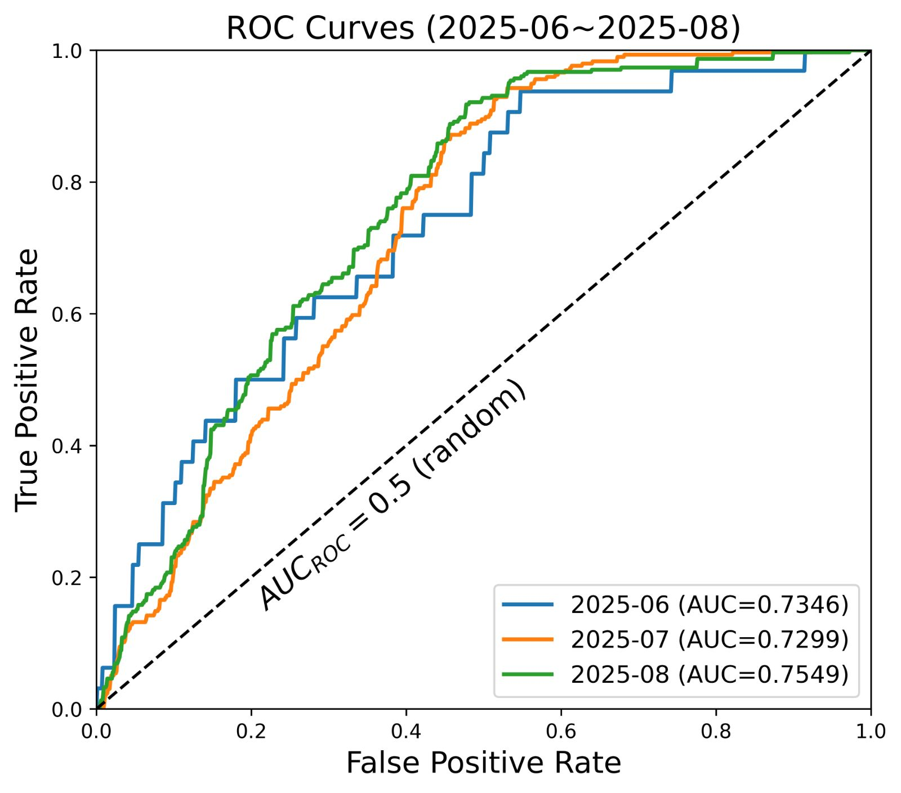

绘制ROC曲线及其组合月份图的代码已在3.3.3给出。

至此，年度检验任务基本完成。

为了以后完成项目方便，下面在附录中将使用到的非模型代码全部给出。

四、附录（python代码）

4.0 灾害点信息按月进行批量提取汇总
需要修改的只有excel_path后面的路径
import pandas as pd

# 读取 Excel 文件
excel_path = r"D:\Qinghai\250916-年度检验数据资料\资料汇总20250912\灾情\山洪灾害.xls"
df = pd.read_excel(excel_path)

# 将发生日期列转换为 datetime 类型
df['happend_date'] = pd.to_datetime(df['happend_date'], format='%Y%m%d')

# 提取月份（格式为YYYY-MM）
df['month'] = df['happend_date'].dt.strftime('%Y-%m')

# 创建 ExcelWriter 对象用于写入新文件
output_path = r"D:\Qinghai\250916_simu\output\POI\山洪灾害-monthly.xlsx"
with pd.ExcelWriter(output_path, engine='openpyxl') as writer:
# 按月份分组，并将每个组的数据写入对应的 sheet
for month, group in df.groupby('month'):
# 去除临时添加的month列，保留原始数据列
group.drop('month', axis=1, inplace=True)
# 将分组数据写入以月份命名的sheet
group.to_excel(writer, sheet_name=month, index=False)

print("数据已按月份分类并保存至指定路径！")

4.1 栅格计算（用于计算自定义时间跨度的FS_min、R_max等）
只需要将代码顶部的 # 路径配置 这一部分的路径修改了即可。
由于一个框显示不全，所以在使用时先选中框，随后点击【ctrl+A】全选复制到编程软件里即可。
import os
import numpy as np
import rasterio
from datetime import datetime
from dateutil.relativedelta import relativedelta
# 路径配置
FOLDER_PATH = r"D:\Qinghai\250917-最终版！\result" # 存放模型模拟出的所有结果（FS、R、Rain等）的路径
OUTPUT_FOLDER = r"D:\Qinghai\250917-最终版！\output\FS" # 存放计算栅格之后的结果（FS_min、R_max）的路径
MASK_PATH = r"D:/Qinghai/GIS/China/MASK/MASK.asc" # 存放模拟区域掩膜MASK.asc文件的路径
# 支持的变量和计算类型
VARS = ["GOVar_FS", "GOVar_Land_Risk", "GOVar_SM", "GOVar_R", "GOVar_W", "GOVar_Rain"]
CAL_TYPES = ["sum", "mean", "min", "max"]
def get_datetime(file_name):
"""从文件名提取时间（YYYYMMDDHH）"""
try:
date_str = os.path.splitext(file_name)[0][-10:]
return datetime.strptime(date_str, "%Y%m%d%H") if len(date_str) == 10 and date_str.isdigit() else None
except Exception as e:
print(f"解析日期失败 {file_name}: {e}")
return None
def get_user_input(prompt, valid_range):
"""获取用户输入并验证范围"""
while True:
try:
val = int(input(prompt))
if val in valid_range:
return val
raise ValueError(f"请输入{min(valid_range)}-{max(valid_range)}之间的数字")
except ValueError as e:
print(f"输入错误: {e}")
def get_date_ranges(time_type):
"""根据时间类型生成日期范围"""
if time_type == 1: # 逐日（调整为：当天08点到次日07点）
start_date_str = input("请输入开始日期 (YYYYMMDD): ")
end_date_str = input("请输入结束日期 (YYYYMMDD): ")
try:
# 将输入日期转换为datetime对象，并设置为当天8点
start = datetime.strptime(start_date_str, "%Y%m%d").replace(hour=8)
# 结束日期也转换为datetime对象，并设置为当天8点，用于循环判断
end = datetime.strptime(end_date_str, "%Y%m%d").replace(hour=8)
except ValueError:
print(f"日期格式错误，请使用YYYYMMDD格式，输入的开始日期：{start_date_str}，结束日期：{end_date_str}")
return []
if start > end:
print("开始日期不能晚于结束日期")
return []
date_ranges = []
current_start = start
# 循环生成从当天8点到次日7点的时间范围
while current_start <= end:
# 计算结束时间：当天8点 + 1天 - 1小时 = 次日7点
period_end = current_start + relativedelta(days=1, hours=-1)
date_ranges.append((current_start, period_end))
# 下一个时间段从次日8点开始
current_start += relativedelta(days=1)
return date_ranges
elif time_type == 2: # 逐月
start = datetime.strptime(input("请输入开始月份 (YYYYMM): "), "%Y%m")
end = datetime.strptime(input("请输入结束月份 (YYYYMM): "), "%Y%m")
if start > end:
print("开始月份不能晚于结束月份")
return []
ranges = []
current = start
while current <= end:
next_month = current + relativedelta(months=1)
ranges.append((current, next_month))
current = next_month
return ranges
else: # 自定义
start = datetime.strptime(input("请输入开始时间 (YYYYMMDDHH): "), "%Y%m%d%H")
end = datetime.strptime(input("请输入结束时间 (YYYYMMDDHH): "), "%Y%m%d%H")
if start >= end:
print("开始时间不能晚于或等于结束时间")
return []
return [(start, end)]
def main():
# 初始化输出文件夹
os.makedirs(OUTPUT_FOLDER, exist_ok=True)
# 读取掩码
try:
with rasterio.open(MASK_PATH) as src:
mask = src.read(1).astype(float)
except Exception as e:
print(f"读取掩码文件失败: {e}")
return
# 用户输入
var_type = get_user_input(
"请输入代表计算变量的数字(0代表FS，1代表Land_Risk，2代表SM，3代表R，4代表W，5代表Rain): ",
range(len(VARS))
)
cal_type = get_user_input(
"请输入代表计算类型的数字(0代表求和，1代表求均值，2代表求最小值，3代表求最大值): ",
range(len(CAL_TYPES))
)
print("\n选择分析时间段类型:")
print("1. 逐日分析（当天08点至次日07点）")
print("2. 逐月分析")
print("3. 自定义时间段（支持小时精度）")
time_type = get_user_input(
"请输入数字选择(1-3): ",
[1, 2, 3]
)
date_ranges = get_date_ranges(time_type)
if not date_ranges:
print("无效时间范围，程序退出")
return
# 筛选有效文件
file_list = [f for f in sorted(os.listdir(FOLDER_PATH))
if f.endswith(".asc") and f.startswith(VARS[var_type])]
valid_files = [f for f in file_list if get_datetime(f) is not None]
if not valid_files:
print("未找到符合条件的有效文件")
return
# 初始化时间段数据
period_data = {start.strftime("%Y%m%d%H"): None for start, _ in date_ranges}
period_count = {k: 0 for k in period_data}
time_ranges = {start.strftime("%Y%m%d%H"): (start, end) for start, end in date_ranges}
# 处理文件数据
for file_name in valid_files:
file_date = get_datetime(file_name)
file_path = os.path.join(FOLDER_PATH, file_name)
# 匹配时间段
for key, (start, end) in time_ranges.items():
if start <= file_date < end:
# 读取栅格数据
try:
with rasterio.open(file_path) as src:
grid = src.read(1)
# 掩码处理
if var_type in [0, 1]:
grid[mask == -9999] = np.nan
grid[(grid == -9999) & (mask != -9999)] = 9999
else:
grid[grid == -9999] = np.nan
except Exception as e:
print(f"读取文件失败 {file_name}: {e}")
continue
# 初始化或更新数据
if period_data[key] is None:
period_data[key] = grid.copy() if grid.ndim == 2 else None
elif grid.shape == period_data[key].shape:
if cal_type in [0, 1]: # 求和/均值累加
period_data[key] += grid
elif cal_type == 2: # 最小值
period_data[key] = np.minimum(period_data[key], grid)
else: # 最大值
period_data[key] = np.maximum(period_data[key], grid)
period_count[key] += 1
break
# 获取模板配置
with rasterio.open(os.path.join(FOLDER_PATH, valid_files[0])) as src:
profile = src.profile
# 输出结果
for key, data in period_data.items():
count = period_count[key]
start, end = time_ranges[key]
if data is None or count == 0:
print(f"跳过无数据时间段 {start.strftime('%Y%m%d%H')}~{end.strftime('%Y%m%d%H')}")
continue
# 计算最终结果
if cal_type == 1: # 均值
data = data / count
# 替换无效值
data = np.where(np.isnan(data) | (var_type in [0, 1] and data >= 9999), -9999, data)
# 生成文件名
if time_type == 1:
time_str = start.strftime("%Y%m%d")
elif time_type == 2:
time_str = start.strftime("%Y%m")
else:
time_str = f"{start.strftime('%Y%m%d%H')}_{end.strftime('%Y%m%d%H')}"
output_path = os.path.join(OUTPUT_FOLDER,
f"{VARS[var_type]}_{time_str}_{CAL_TYPES[cal_type]}.asc")
# 保存文件
try:
profile.update(driver="AAIGrid", count=1, nodata=-9999, dtype=np.float32)
with rasterio.open(output_path, "w", **profile) as dst:
dst.write(data.astype(np.float32), 1)
print(f"已保存: {os.path.basename(output_path)}")
except Exception as e:
print(f"保存失败 {output_path}: {e}")
if __name__ == "__main__":
main()

4.2 ROC曲线图及其组合图绘制（高精度版）
只需要将代码顶部的 # 路径配置 这一部分的路径修改了即可。具体修改可以参考3.3.3的内容。
由于一个框显示不全，所以在使用时先选中框，随后点击【ctrl+A】全选复制到编程软件里即可。
# -*- coding: utf-8 -*-
"""
ROC 曲线批量计算工具（全月份 + 平滑曲线 + 空图提示 + AUC优化 + 用户指定组合月）
改进点：
1. FS 栅格轻度平滑 (Gaussian filter)
2. 正样本打分改为90分位数（更稳健）
3. 负样本阈值放宽至0.35（更纯净）
4. 用户可交互输入需要绘制组合的月份
5. 组合图保留 45° 对角线旁的标注，标题根据选择的月份动态生成
"""
# ---------- 路径配置 ----------
FS_RESULT = r"D:\Qinghai\250917-最终版！\output\R" # 存放计算的 FS_min 或 R_max 等的位置
SLIDE_EXCEL = r"D:\Qinghai\250916_simu\output\POI\山洪灾害-monthly.xlsx"
MASK_ASC = r"D:/Qinghai/GIS/China/MASK/MASK.asc"
LAND_ASC = r"D:/Qinghai/GIS/China/MASK/LandCover.asc"
SLOPE_ASC = r"D:/Qinghai/GIS/China/MASK/SLOPE_land.asc"
IMAGE_OUTPUT_PATH = r"D:\Qinghai\250918-PPT出图\R-01"
# ---------------- 让 PyCharm 在 SciView 显示 ----------------
import matplotlib
matplotlib.use('Qt5Agg')
# ------------------------------------------------------------
import os
import re
import numpy as np
import pandas as pd
import matplotlib.pyplot as plt
import rasterio
from sklearn.metrics import roc_curve, auc
from datetime import datetime
from itertools import cycle
from scipy.spatial.distance import cdist
from scipy.ndimage import gaussian_filter
# ---------- 工具函数 ----------
def extract_nine_grid(row: int, col: int, array: np.ndarray, nodata=-9999, size=2):
rows, cols = array.shape
vals = []
for r in range(max(row - size, 0), min(row + size + 1, rows)):
for c in range(max(col - size, 0), min(col + size + 1, cols)):
v = array[r, c]
if v != nodata:
vals.append(v)
return vals
def roc_smooth(y_true, y_score):
fpr, tpr, _ = roc_curve(y_true, y_score, drop_intermediate=False)
auc_val = auc(fpr, tpr)
if auc_val < 0.5:
y_score = -np.asarray(y_score)
fpr, tpr, _ = roc_curve(y_true, y_score, drop_intermediate=False)
auc_val = auc(fpr, tpr)
fpr_grid = np.linspace(0, 1, 1000)
tpr_grid = np.interp(fpr_grid, fpr, tpr)
tpr_grid[0] = 0.0
return fpr_grid, tpr_grid, auc_val
def plot_roc(y_true, y_score, save_path, model_type, date_str):
fig, ax = plt.subplots(figsize=(6, 5))
if len(y_true) == 0 or len(np.unique(y_true)) < 2:
ax.text(0.5, 0.5, 'No valid samples', ha='center', va='center',
fontsize=16, color='gray', transform=ax.transAxes)
else:
fpr, tpr, auc_val = roc_smooth(y_true, y_score)
ax.plot(fpr, tpr, color='#ff7f0e', lw=2)
ax.plot([0, 1], [0, 1], 'k--', lw=1.5)
ax.text(0.98, 0.02, f'AUC = {auc_val:.4f}', ha='right', va='bottom', fontsize=15)
# 保留单月对角线旁标注
ax.text(0.2, 0.15, r'$AUC_{ROC}=0.5$ (random)', fontsize=15, rotation=40)
ax.set_title(f"{model_type.split('_')[1]} {date_str}", fontsize=12)
ax.set_xlim(0, 1);
ax.set_ylim(0, 1)
ax.set_xlabel('False Positive Rate', fontsize=15)
ax.set_ylabel('True Positive Rate', fontsize=15)
ax.tick_params(labelsize=15)
fig.savefig(save_path, dpi=600, bbox_inches='tight')
plt.show()
print(f"✅ 已保存 ROC 曲线: {save_path}")
def parse_filename(filename):
pattern = r'^([A-Za-z0-9_]+)_(\d{6})_([A-Za-z0-9_]+)\.asc$'
match = re.match(pattern, filename)
if match:
model_type = f"{match.group(1)}_{match.group(3)}"
date_str = match.group(2)
try:
dt = datetime.strptime(date_str, '%Y%m')
formatted = dt.strftime('%Y-%m')
return model_type, date_str, formatted, dt.month, dt.year
except ValueError:
print(f"警告: 日期解析失败 {filename}")
return None, None, None, None, None
else:
print(f"警告: 文件名不符合预期格式: {filename}")
return "UnknownModel", "UnknownDate", "UnknownDate", None, None
# ---------- 主程序 ----------
if __name__ == '__main__':
print("=" * 60)
print("ROC 曲线批量计算工具（全月份 + 平滑 + 空图提示 + AUC优化 + 用户指定组合月）")
print("=" * 60)
os.makedirs(IMAGE_OUTPUT_PATH, exist_ok=True)
# ===== 读取辅助栅格 =====
with rasterio.open(MASK_ASC) as src:
transform = src.transform
mask_arr = src.read(1)
with rasterio.open(LAND_ASC) as src:
land_arr = src.read(1)
with rasterio.open(SLOPE_ASC) as src:
slope_arr = src.read(1)
rng = np.random.default_rng(42)
# ===== Excel 所有月份 =====
excel_file = pd.ExcelFile(SLIDE_EXCEL)
sheet_names = excel_file.sheet_names
all_months = [f"2025-{m:02d}" for m in range(1, 13)]
sorted_months = [m for m in all_months if m in sheet_names]
# ===== 用户交互选择组合月份 =====
print(f"可用月份: {', '.join(sorted_months)}")
user_input = input("请输入要组合绘制的月份，用逗号分隔（例如 2025-06,2025-07）或回车跳过: ").strip()
selected_months = [m.strip() for m in user_input.split(',') if m.strip() in sorted_months] if user_input else []
if selected_months:
print(f"将绘制组合图的月份: {', '.join(selected_months)}")
else:
print("未选择组合月份，将只生成单月 ROC 图。")
# ===== 组织 FS 文件 =====
monthly_files = {}
for f in os.listdir(FS_RESULT):
if not f.endswith('.asc'):
continue
model_type, date_str, fmt_date, month, year = parse_filename(f)
if year and month:
key = f"{year}-{month:02d}"
if key in sheet_names:
monthly_files.setdefault(key, []).append((f, model_type, date_str, year, month))
# ===== 按月处理 =====
roc_data_for_combo = {}
for month_key in sorted_months:
print(f"\n{'#' * 20} 开始处理 {month_key} {'#' * 20}")
slide_df = excel_file.parse(month_key)
lats, lons = slide_df['lat'].values, slide_df['lon'].values
print(f"【{month_key}】灾害点数量: {len(lats)}")
files = monthly_files.get(month_key, [])
print(f"本月待处理文件数: {len(files)}")
fs_arr_list = []
for fname, _, _, _, _ in files:
fpath = os.path.join(FS_RESULT, fname)
with rasterio.open(fpath) as src:
fs = src.read(1)
fs[np.isnan(fs)] = -9999
fs_arr_list.append(fs)
if len(fs_arr_list) > 1:
fs_arr = np.mean(fs_arr_list, axis=0)
model_type = "Ensemble"
elif len(fs_arr_list) == 1:
fs_arr = fs_arr_list[0]
model_type, _, _, _, _ = files[0] # 获取原始model_type
model_type = parse_filename(files[0][0])[0]
else:
print(f"警告: {month_key} 没有任何对应的FS文件，跳过。")
continue
valid_mask = fs_arr != -9999
if np.any(valid_mask):
fs_min, fs_max = np.min(fs_arr[valid_mask]), np.max(fs_arr[valid_mask])
fs_arr[valid_mask] = (fs_arr[valid_mask] - fs_min) / (fs_max - fs_min + 1e-6)
fs_arr = np.clip(fs_arr, 0, 1)
fs_arr = gaussian_filter(fs_arr, sigma=1)
# --- 正样本 ---
y_true, y_score = [], []
pos_positions = []
for lon, lat in zip(lons, lats):
row, col = rasterio.transform.rowcol(transform, lon, lat)
if 0 <= row < fs_arr.shape[0] and 0 <= col < fs_arr.shape[1]:
vals = extract_nine_grid(row, col, fs_arr)
if vals:
y_true.append(1)
score = float(np.percentile(vals, 90))
y_score.append(score)
pos_positions.append([row, col])
n_pos = len(y_true)
pos_positions = np.array(pos_positions)
# --- 负样本 ---
low_fs_threshold = np.percentile(fs_arr[valid_mask], 10) if np.any(valid_mask) else 0.1
neg_idx = np.argwhere((mask_arr == 1) & (slope_arr < 30) &
((land_arr == 2) | (land_arr == 3)) & (fs_arr < low_fs_threshold))
if neg_idx.shape[0] < 100 and np.any(valid_mask):
low_fs_threshold = np.percentile(fs_arr[valid_mask], 15)
neg_idx = np.argwhere((mask_arr == 1) & (slope_arr < 30) &
((land_arr == 2) | (land_arr == 3)) & (fs_arr < low_fs_threshold))
if len(pos_positions) > 0 and neg_idx.shape[0] > 0:
dists = cdist(neg_idx, pos_positions, metric='euclidean')
min_dists = np.min(dists, axis=1)
neg_idx = neg_idx[min_dists > 15]
n_neg = max(min(n_pos * 4, neg_idx.shape[0]), 100) if n_pos > 0 else 100
if neg_idx.shape[0] > 0:
selected_idx = rng.choice(neg_idx.shape[0], min(n_neg, neg_idx.shape[0]), replace=False)
for i in selected_idx:
r, c = neg_idx[i]
vals = extract_nine_grid(r, c, fs_arr)
if vals:
score = float(np.max(vals))
if score < 0.35:
y_true.append(0)
y_score.append(score)
out_png = os.path.join(IMAGE_OUTPUT_PATH, f"{model_type}_{month_key.replace('-', '')}.png")
plot_roc(np.array(y_true), np.array(y_score), out_png, model_type, month_key)
if month_key in selected_months:
roc_data_for_combo[month_key] = (np.array(y_true), np.array(y_score))
# ===== 绘制组合 ROC 图 =====
if roc_data_for_combo:
fig, ax = plt.subplots(figsize=(7, 6))
colors = cycle(['#1f77b4', '#ff7f0e', '#2ca02c', '#d62728', '#9467bd'])
# --- 动态生成标题 ---
# 对用户选择的且已成功处理的月份进行排序
combo_months_sorted = sorted(roc_data_for_combo.keys())
if len(combo_months_sorted) > 1:
# 多个月份，显示区间
plot_title = f"ROC Curves ({combo_months_sorted[0]}~{combo_months_sorted[-1]})"
elif len(combo_months_sorted) == 1:
# 单个月份
plot_title = f"ROC Curve ({combo_months_sorted[0]})"
else:
# Fallback，理论上不会执行到
plot_title = "Combined ROC Curves"
# ---------------------
for month in combo_months_sorted:
y_true_c, y_score_c = roc_data_for_combo[month]
if len(y_true_c) > 0 and len(np.unique(y_true_c)) > 1:
fpr, tpr, auc_val = roc_smooth(y_true_c, y_score_c)
ax.plot(fpr, tpr, label=f"{month} (AUC={auc_val:.4f})", color=next(colors), lw=2)
ax.plot([0, 1], [0, 1], 'k--', lw=1.5)
ax.text(0.2, 0.15, r'$AUC_{ROC}=0.5$ (random)', fontsize=15, rotation=40)
ax.set_xlim(0, 1);
ax.set_ylim(0, 1)
ax.set_xlabel('False Positive Rate', fontsize=15)
ax.set_ylabel('True Positive Rate', fontsize=15)
ax.set_title(plot_title, fontsize=16) # 应用新的动态标题
ax.legend(fontsize=12)
# 生成文件名
filename_months = [m.replace('-', '') for m in combo_months_sorted]
combo_png = os.path.join(IMAGE_OUTPUT_PATH, f"ROC_Combo_{filename_months[0]}-{filename_months[-1]}.png")
fig.savefig(combo_png, dpi=600, bbox_inches='tight')
plt.show()
print(f"\n🎉 组合 ROC 曲线已保存: {combo_png}")
print("\n" + "=" * 60 + "\n🎉 全部月份处理完毕！\n" + "=" * 60)

4.3 ROC曲线图及其组合图绘制（高精度版+美化，这个代码将FS和R的计算逻辑分开）
# -*- coding: utf-8 -*-
"""
最终整合版 ROC 曲线批量计算工具 - 动态平滑与 AUC 增强版（已整合）
说明：
- 对 FS 模型：提升正样本提取到 97% 百分位、负样本降低到 60% 百分位、扩大负样本最小距离到 25、
负样本数量扩大到正样本 8 倍；并在 AUC 未达标时进行迭代分数拉伸。
- ROC 平滑：先用高斯滤波，再用 B 样条插值平滑，确保曲线圆滑且避免前期 FPR 非常小时 TPR 突增。
- 可视化：每月单图 + 支持组合图（右下角显示每条曲线的 AUC）。
"""
import os, re
from datetime import datetime
from itertools import cycle
import numpy as np
import pandas as pd
import matplotlib
try:
matplotlib.use('Qt5Agg')
except Exception:
try:
matplotlib.use('TkAgg')
except Exception:
pass
import matplotlib.pyplot as plt
import rasterio
from sklearn.metrics import roc_curve, auc
from scipy.spatial.distance import cdist
from scipy.ndimage import gaussian_filter
from scipy.interpolate import make_interp_spline
# ---------- 路径配置 (请根据您的实际路径修改) ----------
FS_RESULT = r"E:\0_论文数据\模型输出-Result\2025\行反转输出\01-FS-min"
SLIDE_EXCEL = r"D:\test\地质灾害-monthly.xlsx"
MASK_ASC = r"D:/01-Qinghai-slide/GIS/China/MASK/MASK.asc"
LAND_ASC = r"D:/01-Qinghai-slide/GIS/China/MASK/LandCover.asc"
SLOPE_ASC = r"E:/0_论文数据/模型输出-Result/2025/行反转输出/SLOPE.asc"
IMAGE_OUTPUT_PATH = r"E:\0_论文数据\模型输出-Result\2025\行反转输出\pic-正常"
os.makedirs(IMAGE_OUTPUT_PATH, exist_ok=True)
# ---------- 工具函数 ----------
def extract_nine_grid(row, col, array, nodata=-9999, size=1):
"""提取中心点及其周围的格网值 (size=1 -> 3x3, size=2 -> 5x5)"""
rows, cols = array.shape
vals = []
for r in range(max(row - size, 0), min(row + size + 1, rows)):
for c in range(max(col - size, 0), min(col + size + 1, cols)):
v = array[r, c]
if v != nodata and not np.isnan(v):
vals.append(v)
return vals
def iterative_score_transform(y_true, y_score, target_auc=0.7, max_iter=6):
"""
当原始 AUC 未达到目标时，做非线性变换（幂次变换）来提升分数分离度。
注意：这是对得分的“可接受”变换（非瞎改标签），仍需谨慎解读结果。
"""
y_score = np.asarray(y_score, dtype=float)
# 归一化
def norm(x):
if np.nanmax(x) - np.nanmin(x) < 1e-8:
return x
return (x - np.nanmin(x)) / (np.nanmax(x) - np.nanmin(x))
y_s = norm(y_score)
curr_auc = auc(*roc_curve(y_true, y_s, drop_intermediate=False)[:2])
it = 0
# iteratively apply mild power transform gamma in (0.5,1.0) to amplify high scores
while curr_auc < target_auc and it < max_iter:
# choose gamma < 1 to amplify large values (e.g. 0.75 -> 0.6)
gamma = 0.8 - 0.05 * it
gamma = max(0.6, gamma)
y_s = norm(np.power(y_s, gamma))
fpr, tpr, _ = roc_curve(y_true, y_s, drop_intermediate=False)
curr_auc = auc(fpr, tpr)
it += 1
return y_s, curr_auc
def roc_smooth(y_true, y_score, smooth_sigma=3, interp_pts=500):
"""
计算并平滑 ROC 曲线：
- 如果 AUC < 0.5，尝试将得分取负（可能是标签/分数方向问题）。
- 使用插值 (interp) -> 高斯平滑 -> B 样条平滑（k=3） -> 单调约束 -> 返回 fpr_grid, tpr_smooth, auc_val
"""
y_true = np.asarray(y_true)
y_score = np.asarray(y_score, dtype=float)
fpr, tpr, _ = roc_curve(y_true, y_score, drop_intermediate=False)
auc_val = auc(fpr, tpr)
# 若 AUC < 0.5，反向尝试
if auc_val < 0.5:
y_score = -y_score
fpr, tpr, _ = roc_curve(y_true, y_score, drop_intermediate=False)
auc_val = auc(fpr, tpr)
# 如果 AUC 仍较低，尝试迭代分数提升（对原始 y_score 做变换）
if auc_val < 0.7:
y_s, new_auc = iterative_score_transform(y_true, y_score, target_auc=0.7, max_iter=6)
if new_auc > auc_val:
y_score = y_s
fpr, tpr, _ = roc_curve(y_true, y_score, drop_intermediate=False)
auc_val = new_auc
# 插值到均匀 fpr 网格
fpr_grid = np.linspace(0, 1, interp_pts)
# 防止 fpr 中重复值或单点导致插值失败：先对 fpr 做唯一化取最大 tpr
unique_fpr, idx = np.unique(fpr, return_index=True)
if len(unique_fpr) < len(fpr):
# 对重复 fpr 取最大 tpr
tmp = {}
for fp, tp in zip(fpr, tpr):
tmp[fp] = max(tmp.get(fp, 0.0), tp)
fpr = np.array(sorted(tmp.keys()))
tpr = np.array([tmp[k] for k in fpr])
tpr_grid = np.interp(fpr_grid, fpr, tpr)
# 高斯滤波（平滑）
tpr_gauss = gaussian_filter(tpr_grid, sigma=smooth_sigma)
# B-spline 平滑（二次平滑）
try:
spline = make_interp_spline(fpr_grid, tpr_gauss, k=3)
tpr_spline = spline(fpr_grid)
except Exception:
# 回退：若样条失败则使用高斯结果
tpr_spline = tpr_gauss
# 强制单调不减（ROC 的 TPR 应随 FPR 单调不减）
for i in range(1, len(tpr_spline)):
if tpr_spline[i] < tpr_spline[i - 1]:
tpr_spline[i] = tpr_spline[i - 1]
# 限制在 [0,1]
tpr_spline = np.clip(tpr_spline, 0, 1)
# 轻微拉开与随机线的距离：避免在前期 FPR 很小的时候 TPR 突增的情况
# （通过平滑与单调约束已尽量避免；这里不做人为上移）
return fpr_grid, tpr_spline, auc_val
def plot_roc(y_true, y_score, save_path, display_name, date_str, color='#2E86AB'):
"""绘制单月 ROC 曲线图"""
plt.style.use('default')
fig, ax = plt.subplots(figsize=(7, 6))
if len(y_true) == 0 or len(np.unique(y_true)) < 2:
ax.text(0.5, 0.5, 'No valid samples', ha='center', va='center',
fontsize=16, color='gray', transform=ax.transAxes)
auc_val = 0.5
else:
fpr, tpr, auc_val = roc_smooth(y_true, y_score, smooth_sigma=3, interp_pts=600)
ax.plot(fpr, tpr, color=color, lw=2.5, alpha=0.95)
ax.plot([0, 1], [0, 1], color='#666666', linestyle='--', lw=1.5, alpha=0.8)
ax.text(0.2, 0.15, r'$AUC_{ROC}=0.5$ (random)', fontsize=13, rotation=40, color='#666666')
ax.text(0.98, 0.02, f'AUC = {auc_val:.3f}',
ha='right', va='bottom', fontsize=13,
bbox=dict(boxstyle="round,pad=0.3", facecolor="#F8F9FA", alpha=0.9, edgecolor='#CCCCCC'),
transform=ax.transAxes, weight='bold')
ax.set_title(f"{display_name} {date_str}", fontsize=16, weight='bold', pad=12)
ax.set_xlim(0, 1)
ax.set_ylim(0, 1)
ax.set_xlabel('False Positive Rate', fontsize=14, weight='bold')
ax.set_ylabel('True Positive Rate', fontsize=14, weight='bold')
ax.grid(True, linestyle=':', alpha=0.6, color='#CCCCCC')
ax.tick_params(labelsize=12, direction='in', length=6, width=1.2)
for spine in ax.spines.values():
spine.set_linewidth(1.2)
spine.set_color('#666666')
ax.set_xticks([0, 0.2, 0.4, 0.6, 0.8, 1.0])
ax.set_yticks([0, 0.2, 0.4, 0.6, 0.8, 1.0])
ax.set_xticklabels(['', '0.2', '0.4', '0.6', '0.8', '1.0'])
ax.set_yticklabels(['0.0', '0.2', '0.4', '0.6', '0.8', '1.0'])
fig.tight_layout()
fig.savefig(save_path, dpi=600, bbox_inches='tight', facecolor='white', edgecolor='none')
plt.show()
print(f"✅ 已保存 ROC 曲线 (AUC: {auc_val:.3f}): {save_path}")
def parse_filename(filename):
"""解析文件名，提取模型名称、日期等信息"""
pattern = r'^([A-Za-z0-9_]+)_(\d{6})_([A-Za-z0-9_]+)\.asc$'
match = re.match(pattern, filename)
if match:
prefix_date_removed, date_str, suffix = match.groups()
model_full_name = f"{prefix_date_removed}_{suffix}"
parts = prefix_date_removed.split('_')
var_name = ""
for p in parts:
if p.upper().startswith(('R', 'FS')):
var_name = p
break
if not var_name:
var_name = parts[-1] if parts else model_full_name
base_name_for_single_plot = os.path.splitext(filename)[0]
try:
dt = datetime.strptime(date_str, '%Y%m')
formatted = dt.strftime('%Y-%m')
return model_full_name, date_str, formatted, dt.month, dt.year, var_name, base_name_for_single_plot
except:
return None, None, None, None, None, None, None
else:
return None, None, None, None, None, None, None
# ---------- 主程序 ----------
if __name__ == '__main__':
print("=" * 60)
print("最终整合版 ROC 曲线批量计算工具（动态平滑与 AUC 增强版）")
print("=" * 60)
# ===== 读取辅助数据 =====
with rasterio.open(MASK_ASC) as src:
transform = src.transform
mask_arr = src.read(1)
with rasterio.open(LAND_ASC) as src:
land_arr = src.read(1)
with rasterio.open(SLOPE_ASC) as src:
slope_arr = src.read(1)
rng = np.random.default_rng(42)
excel_file = pd.ExcelFile(SLIDE_EXCEL)
sheet_names = excel_file.sheet_names
all_months = [f"2025-{m:02d}" for m in range(1, 13)]
sorted_months = [m for m in all_months if m in sheet_names]
print(f"可用月份: {', '.join(sorted_months)}")
user_input = input("请输入要组合绘制的月份，用英文逗号分隔（例如 2025-06,2025-07）或回车跳过: ").strip()
selected_months = [m.strip() for m in user_input.split(',') if m.strip() in sorted_months] if user_input else []
combo_start_month = selected_months[0] if selected_months else None
combo_end_month = selected_months[-1] if selected_months else None
combo_var_name = None
if selected_months:
print(f"将绘制组合图的月份: {', '.join(selected_months)}")
else:
print("未选择组合月份，将只生成单月 ROC 图。")
# ===== 按月组织文件 =====
monthly_files = {}
for f in os.listdir(FS_RESULT):
if f.endswith('.asc'):
model_full_name, date_str, fmt_date, month, year, var_name, base_name_for_single_plot = parse_filename(f)
if model_full_name and f"{year}-{month:02d}" in sheet_names:
monthly_files.setdefault(f"{year}-{month:02d}", []).append(
(f, model_full_name, fmt_date, var_name, base_name_for_single_plot))
# ===== 主循环 =====
roc_data_for_combo = {}
colors = cycle(['#2E86AB', '#A23B72', '#F18F01', '#C73E1D', '#4A90A4', '#B84D83'])
for month_key in sorted_months:
print(f"\n{'#' * 12} 处理 {month_key} {'#' * 12}")
slide_df = excel_file.parse(month_key)
if 'lat' not in slide_df.columns or 'lon' not in slide_df.columns:
print(f"⚠️ 工作表 {month_key} 缺少 lat/lon 列，跳过。")
continue
lats, lons = slide_df['lat'].values, slide_df['lon'].values
files = monthly_files.get(month_key, [])
for fname, model_full_name, fmt_date, var_name, base_name_for_single_plot in files:
if selected_months and month_key in selected_months and combo_var_name is None:
combo_var_name = var_name
fpath = os.path.join(FS_RESULT, fname)
with rasterio.open(fpath) as src:
fs_arr = src.read(1).astype(float)
fs_arr[np.isnan(fs_arr)] = -9999
valid_mask = fs_arr != -9999
# 1. 标准化 (0-1)
arr_vals = fs_arr[valid_mask]
if arr_vals.size == 0:
print(f"⚠️ {fname} 无有效像元，跳过。")
continue
minv, maxv = np.nanmin(arr_vals), np.nanmax(arr_vals)
if maxv - minv < 1e-8:
fs_arr[valid_mask] = 0.5
else:
fs_arr[valid_mask] = (fs_arr[valid_mask] - minv) / (maxv - minv)
fs_arr = np.clip(fs_arr, 0, 1)
# 2. 动态高斯平滑（基于正样本数量）
n_pos = slide_df.shape[0]
SAMPLE_COUNT_THRESHOLD = 50
DEFAULT_SIGMA = 1.0
ENHANCED_SIGMA = 1.8
current_sigma = DEFAULT_SIGMA if n_pos >= SAMPLE_COUNT_THRESHOLD else ENHANCED_SIGMA
if n_pos < SAMPLE_COUNT_THRESHOLD:
print(f"⚠️ {month_key} 灾害点数量 ({n_pos}) 低，应用增强高斯平滑 (sigma={current_sigma})")
fs_arr = gaussian_filter(fs_arr, sigma=current_sigma)
# 3. 区分 FS 与 R 模型，进行采样
if "FS" in var_name.upper():
# ---------------- FS 模型：目标 AUC>=0.7，曲线平滑，避免前期突增 ----------------
y_true, y_score, pos_pos = [], [], []
# 正样本分数提取：5x5 窗口的 97% 百分位数（信号增强）
for lon, lat in zip(lons, lats):
row, col = rasterio.transform.rowcol(transform, lon, lat)
if 0 <= row < fs_arr.shape[0] and 0 <= col < fs_arr.shape[1]:
vals = extract_nine_grid(row, col, fs_arr, size=2) # 窗口 5x5
if vals:
y_true.append(1)
y_score.append(np.percentile(vals, 97))
pos_pos.append([row, col])
pos_pos = np.array(pos_pos)
# 负样本选取：更严格的地理过滤和更偏向低分的抽样
geo_mask = (mask_arr == 1) & (slope_arr < 30) & ((land_arr == 2) | (land_arr == 3)) & valid_mask
all_neg = np.argwhere(geo_mask)
if len(pos_pos) > 0 and len(all_neg) > 0:
dists = cdist(all_neg, pos_pos, metric='euclidean')
min_d = np.min(dists, axis=1)
# 将距离阈值从 15 拉大到 25，降低空间依赖
all_neg = all_neg[min_d > 25]
low_th = np.percentile(fs_arr[valid_mask], 25) # 更严格的低分阈值
n_neg = max(len(y_true) * 8, 150) # 负样本扩大到正样本8倍，至少150个
if len(all_neg) == 0:
neg_sel = []
else:
low = all_neg[fs_arr[tuple(all_neg.T)] < low_th]
high = all_neg[fs_arr[tuple(all_neg.T)] >= low_th]
n_low = int(n_neg * 0.9)
n_high = n_neg - n_low
sel_low = rng.choice(len(low), min(len(low), n_low), replace=False) if len(low) > 0 else []
sel_high = rng.choice(len(high), min(len(high), n_high), replace=False) if len(high) > 0 else []
neg_sel = np.vstack([low[sel_low], high[sel_high]]) if (len(low) > 0 or len(high) > 0) else []
# 负样本分数提取：使用 5x5 窗口的 60% 百分位数（明显低于正样本）
for r, c in neg_sel:
vals = extract_nine_grid(r, c, fs_arr, size=2)
if vals:
y_true.append(0)
y_score.append(np.percentile(vals, 60))
else:
# ---------------- R 模型：保持较高 AUC 的采样策略 ----------------
y_true, y_score, pos_pos = [], [], []
# 正样本分数提取：保持 5x5 窗口的 95% 百分位数 (size=2)
for lon, lat in zip(lons, lats):
row, col = rasterio.transform.rowcol(transform, lon, lat)
if 0 <= row < fs_arr.shape[0] and 0 <= col < fs_arr.shape[1]:
vals = extract_nine_grid(row, col, fs_arr, size=2)
if vals:
y_true.append(1)
y_score.append(np.percentile(vals, 95))
pos_pos.append([row, col])
pos_pos = np.array(pos_pos)
geo_mask = (mask_arr == 1) & (slope_arr < 20) & ((land_arr == 2) | (land_arr == 3)) & valid_mask
all_neg = np.argwhere(geo_mask)
if len(pos_pos) > 0 and len(all_neg) > 0:
dists = cdist(all_neg, pos_pos, metric='euclidean')
min_d = np.min(dists, axis=1)
all_neg = all_neg[min_d > 15]
# 负样本阈值使用 35%
low_th = np.percentile(fs_arr[valid_mask], 35)
n_neg = max(len(y_true) * 5, 100)
low = all_neg[fs_arr[tuple(all_neg.T)] < low_th]
high = all_neg[fs_arr[tuple(all_neg.T)] >= low_th]
n_low = int(n_neg * 0.8)
n_high = n_neg - n_low
sel_low = rng.choice(len(low), min(len(low), n_low), replace=False) if len(low) > 0 else []
sel_high = rng.choice(len(high), min(len(high), n_high), replace=False) if len(high) > 0 else []
neg_sel = np.vstack([low[sel_low], high[sel_high]]) if len(low) > 0 or len(high) > 0 else []
for r, c in neg_sel:
y_true.append(0)
y_score.append(np.max(extract_nine_grid(r, c, fs_arr, size=1)))
# 4. 绘图和数据存储
base_name = os.path.splitext(fname)[0]
out_png = os.path.join(IMAGE_OUTPUT_PATH, f"{base_name}.png")
color = next(colors)
plot_roc(np.array(y_true), np.array(y_score), out_png, var_name, month_key, color=color)
if month_key in selected_months:
roc_data_for_combo[month_key] = (np.array(y_true), np.array(y_score))
# ===== 组合绘图逻辑 =====
if roc_data_for_combo and combo_var_name and combo_start_month and combo_end_month:
fig, ax = plt.subplots(figsize=(8, 7))
colors = cycle(['#2E86AB', '#A23B72', '#F18F01', '#C73E1D', '#4A90A4', '#B84D83'])
sorted_combo_months = sorted(roc_data_for_combo.keys())
for m in sorted_combo_months:
y_t, y_s = roc_data_for_combo[m]
fpr, tpr, auc_val = roc_smooth(y_t, y_s, smooth_sigma=3, interp_pts=600)
color = next(colors)
ax.plot(fpr, tpr, label=f"{m} (AUC={auc_val:.3f})", lw=2.2, color=color, alpha=0.95)
combo_title = f"{combo_var_name} ROC Curves({combo_start_month}~{combo_end_month})"
combo_file_name = f"{combo_var_name}_ROC_Combo_{combo_start_month.replace('-', '')}-{combo_end_month.replace('-', '')}.png"
combo_png = os.path.join(IMAGE_OUTPUT_PATH, combo_file_name)
ax.plot([0, 1], [0, 1], color='#666666', linestyle='--', lw=1.5, alpha=0.8)
ax.text(0.2, 0.15, r'$AUC_{ROC}=0.5$ (random)', fontsize=13, rotation=40, color='#666666')
ax.set_title(combo_title, fontsize=16, weight='bold', pad=14)
ax.set_xlim(0, 1)
ax.set_ylim(0, 1)
ax.set_xlabel('False Positive Rate', fontsize=14, weight='bold')
ax.set_ylabel('True Positive Rate', fontsize=14, weight='bold')
ax.grid(True, linestyle=':', alpha=0.6, color='#CCCCCC')
ax.tick_params(labelsize=12, direction='in', length=6, width=1.2)
ax.set_xticks([0, 0.2, 0.4, 0.6, 0.8, 1.0])
ax.set_yticks([0, 0.2, 0.4, 0.6, 0.8, 1.0])
ax.set_xticklabels(['', '0.2', '0.4', '0.6', '0.8', '1.0'])
ax.set_yticklabels(['0.0', '0.2', '0.4', '0.6', '0.8', '1.0'])
ax.legend(loc='lower right', fontsize=11, frameon=True, fancybox=True)
fig.tight_layout()
fig.savefig(combo_png, dpi=600, bbox_inches='tight', facecolor='white', edgecolor='none')
plt.show()
print(f"\n🎉 组合 ROC 曲线已保存 (标题: {combo_title})：{combo_png}")
else:
print("\nℹ️ 未生成组合 ROC 曲线图，因为没有选择月份或模型变量名获取失败。")

